멀티플레이 동기화 및 모션 작업 보고서
2026년 10월 18일 · Monster Delivery Service · 사례01부터 사례04
온라인 복싱 글러브가 장갑 전체를 숨겼다가 복원하는 표시에서, 오른손과 왼손을 번갈아 내미는 기존 펀치로 바뀌었다. 회전 누적 방지는 유지했다. 로컬 상태 재현 25항목과 실제 localhost 두 에디터 연결에서 양쪽 3항목씩 통과했다. 같은 날 추가한 사례02는 슬라임·아이스크림·만년필의 오른손 준비와 투척 및 복귀 모션이다. 발사를 0.22초로 맞추고 서버 승인과 발사 상태를 동기화했다. 사례별 상세 근거와 확인 범위를 아래에 기록한다. 사례03은 뚫어뻥의 비행 중 손 표시와 네 투사체의 프레임 사이 이동을 수정한 후속 기록이다. 사례04는 핑과 동기화 비용을 측정하고 이동·피격·9종 장비·기본 애니메이션을 지연 조건으로 점검한 기록이다.

문제와 기대 동작
복싱 글러브는 클릭마다 한 손씩 번갈아 공격해야 하지만 온라인에서는 공격 모션이 보이지 않았다. 기대 동작은 오른손 준비와 전진, 원위치 복귀 뒤 다음 클릭에 왼손이 같은 동작을 하는 것이다. 공격하지 않는 손은 준비 자세를 유지해야 하고 상대에게도 어느 팔로 치는지 보여야 한다.

원인
TickNetwork는 온라인 경로에서 반환하므로 탐색 모드의 StartGlovePush를 실행하지 않는다. UseNetWeapon은 0.16초 뒤 타격 판정만 예약했다. PoseNetworkPlayers는 공격 초기 0.16초 동안 장갑 전체를 숨기고, 이후 루트만 아래로 움직였다. PushFirstPerson과 PushArm은 온라인 공격에 연결되지 않았다. 앞선 회전 수정 검사는 반복 자세와 복귀에 한정돼 이 누락을 발견하지 못했다. 수정 전 동일 경로 검사에서 준비 중 비표시와 양손 전진량 0m를 재현했다.

수정한 방법
GloveCombat의 기존 시간 곡선을 GlovePushAt로 공유했다. 서버가 허용한 복싱 공격만 boxingPunches를 증가시키며 첫 공격 홀수는 오른손, 다음 짝수는 왼손이다. 클릭 횟수에는 실패 입력도 섞이므로 입력 번호를 손 선택 기준으로 사용하지 않는다. actionKind와 actionSlot을 기록해 다른 아이템이나 슬롯의 동작을 펀치로 재생하지 않도록 했다. 이 값들은 기존 NetPlayer 스냅샷으로 전달되고 새 라운드에 초기화된다. 1인칭은 FirstPerson으로 준비 자세를 복원한 뒤 PushFirstPerson을 적용한다. 3인칭과 상대는 해당 팔에 PushArm을 적용한 뒤 FollowBones로 장갑을 붙인다. 복싱 장갑은 준비 중에도 숨기지 않는다.

수정 후 해결 결과
네 번의 실제 UseNetWeapon 승인에 오른손, 왼손, 오른손, 왼손이 각각 0.55m 전진했고 반대 손의 전진량은 0m였다. 매번 양손이 원위치로 돌아왔다. 쿨다운 및 기절 거부 입력은 손 순서를 바꾸지 않았고 기절과 대쉬 중 펀치 표시가 중단됐다. 상대의 해당 팔만 움직이고 장갑이 뼈를 따라가는 것과 클라이언트의 전역 슬롯1 매핑도 통과했다. 기존 0.42초 동작, 0.16초 타격, 0.6초 재사용 및 넉백 판정 수치는 유지했다.

본인 화면의 수정 전후
2026-10-18 Unity 6000.5.10f1 SampleScene에서 장비와 시간을 설정한 검수용 재현이다. 위쪽은 수정 전, 아래쪽은 수정 후 오른손 및 왼손 타격 순간이다. 화면은 Unity Game View 원본이며 생성 이미지가 아니다. 정지 화면 외의 반복 동작 수치는 실행 로그로 확인했다.
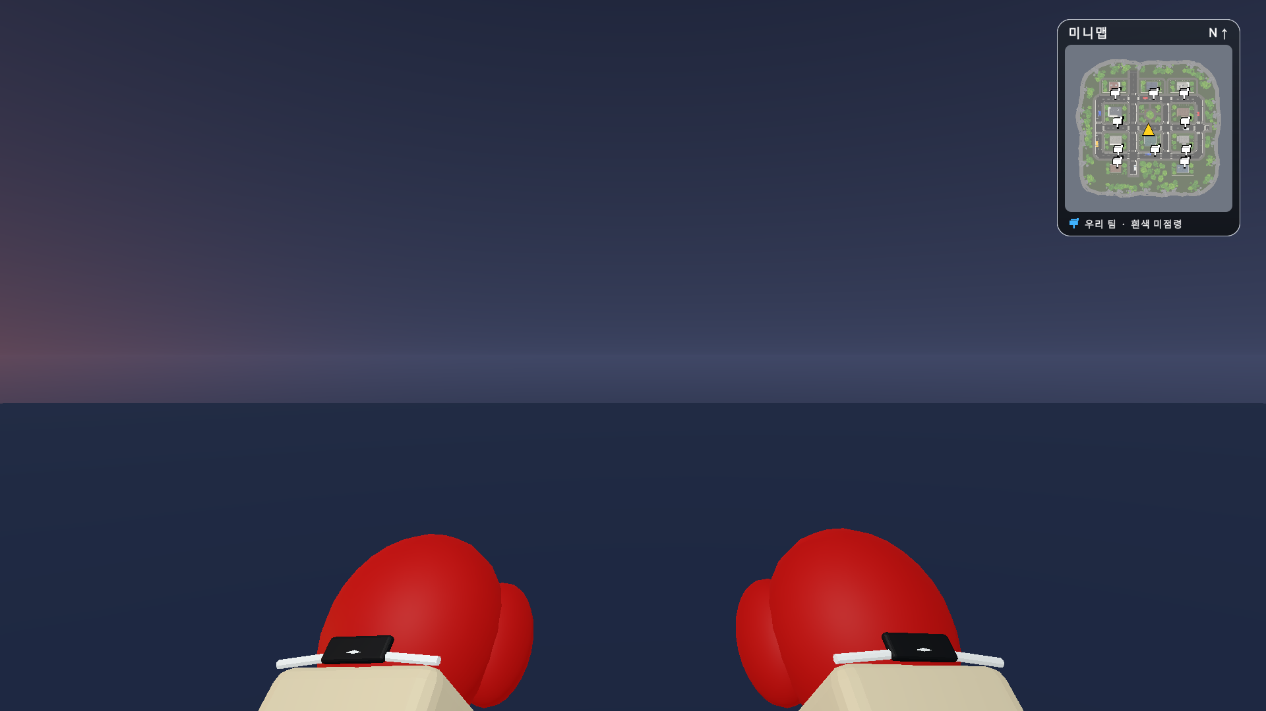
수정 전 · 타격 순간에도 양손의 전진량은 0m였다.
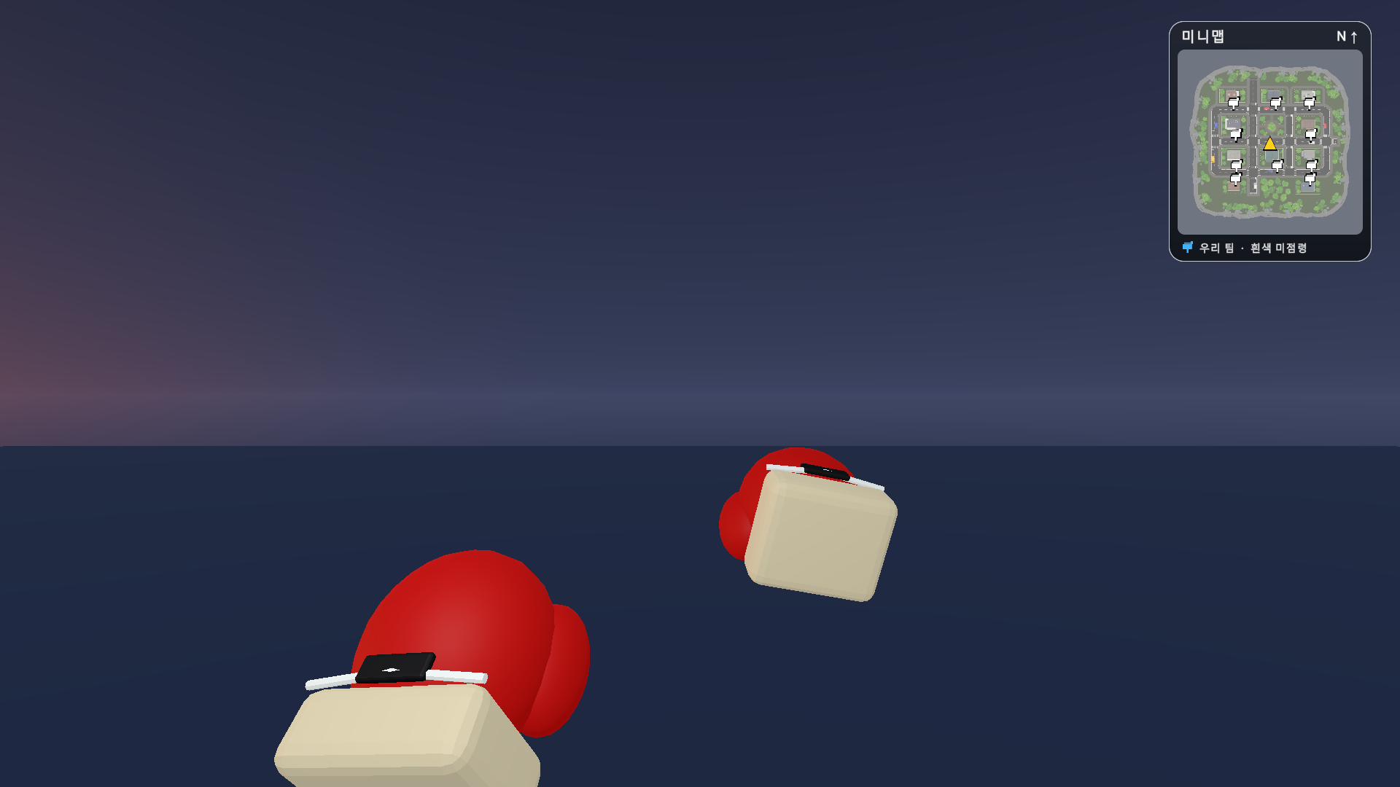  수정 후 첫 공격 오른손만 전진 | 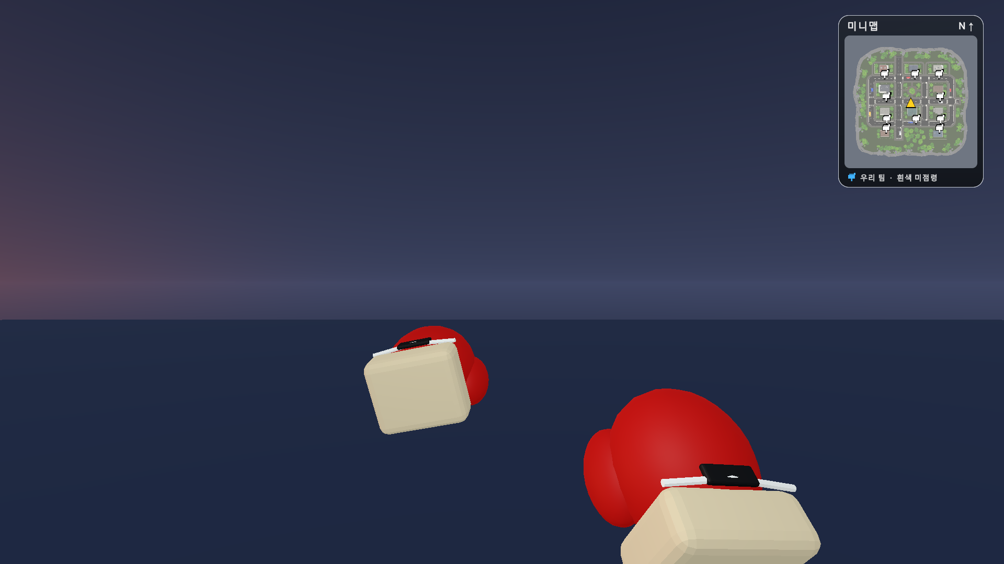  수정 후 두 번째 공격 왼손만 전진
기존 동작 시간 0.42초, 타격 시점 0.16초, 재사용 0.6초를 유지한다. 전진량은 카메라 기준 최대 0.55m이며 반대 손은 준비 자세에 남는다.

실제 두 에디터 연결 화면
MPPM 메인 에디터와 Player 2 두 프로세스를 127.0.0.1 NGO 방으로 실제 연결했다. 장비, 위치와 입력 명령은 검사 도구가 설정했다. 정상 게임의 온라인 표시 함수를 사용하며 네트워크 스냅샷으로 상대 동작을 받는다. 아래 화면은 방장에게 보이는 상대의 첫 오른손과 두 번째 왼손이다.
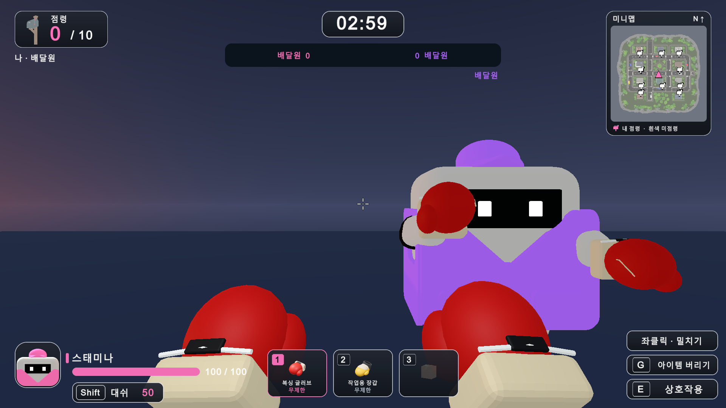
실제 연결 방장 화면 상대의 첫 오른손 공격
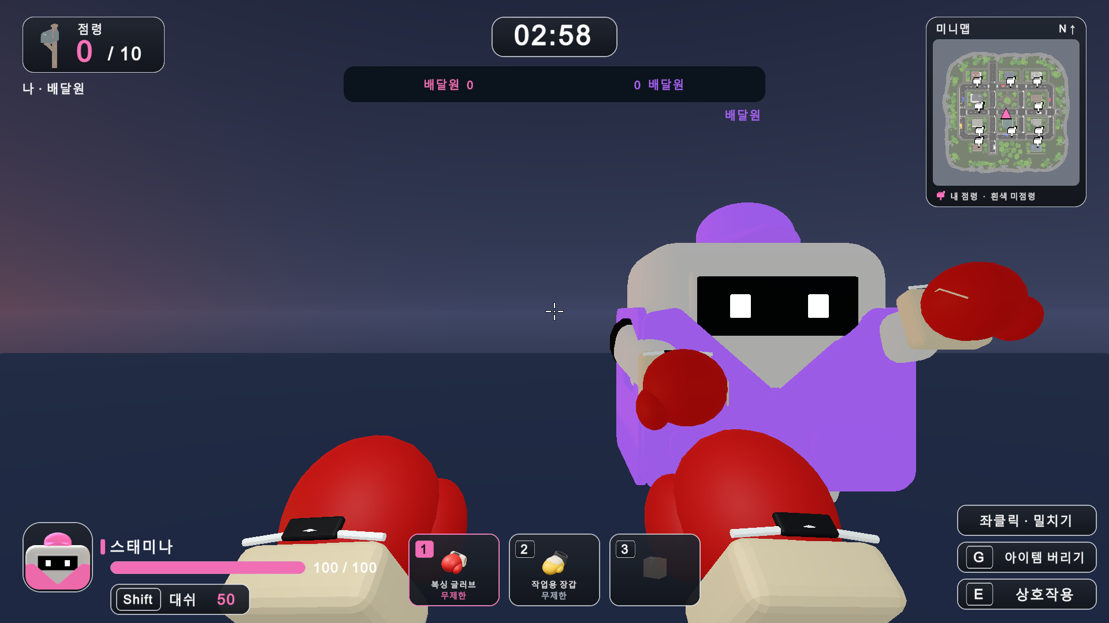
실제 연결 방장 화면 상대의 두 번째 왼손 공격

검증 결과와 재실행
2026-10-18 SampleScene, Unity 6000.5.10f1.
Tools/Gameplay/Gloves/Verify Network Punch: 로컬 네트워크 상태 재현 25항목 통과. 승인된 교대 공격, 준비 중 표시, 복귀, 거부 입력, 기절·대쉬, 다른 아이템의 동작 혼동 방지, 600회 회전 유지, 상대 한 팔 및 장갑 부착, 스냅샷 직렬화, 참가자 로컬 매핑 포함.
Host Network Punch Review / Join Network Punch Review: 별도 MPPM 두 에디터에 각각 실행. 양측이 두 번씩 공격해 각자 승인 횟수 2,2를 수신했고 호스트3항목과 참가자3항목이 통과했다. 최종 호스트 전진 최댓값 오른손0.5456m/왼손0.5500m, 참가자0.5485m/0.5498m였다. 프레임 샘플링 차이가 있으므로 이 값은 설계 최대값이 아닌 실측 최댓값이다.
기존 Verify Stable Rotation도 재실행해 두 장갑 12항목을 통과했다. 검사군 개수는 독립 사례 수로 합산하지 않는다. punch-after.txt는 투척 구현 후 동일25항목을 다시 실행한 최신 로그로 갱신했다. 최초 사례01 보고서는 source/case02/ChangeReport_case01.docx로 보존했고 실제 연결 로그와 원본 캡처도 유지했다.

재시도와 진단
첫 실제 연결 검사는 검사 도구가 public HostRoom/JoinRoom을 private 메서드로 찾다가 NullReference로 중단됐다. 공개 API를 직접 호출하도록 검사 도구를 고친 뒤 새 Play 세션에서 양쪽 연결 검사를 통과했다. 첫 캡처는 준비 동작 0.09초대여서 전진이 작게 보였고, 0.155초 이후로 캡처 조건을 옮겨 재촬영했다. 첫 연결의 수치 로그는 first 파일로 보존했다. 기존 UnityPipeline Unsafe DLL 경로 진단은 별도 환경 오류로 남아 있지만 이번 게임 코드 컴파일과 실제 연결 검사는 성공했다.

적용과 남은 확인
이번 결과는 같은 Windows PC에서 두 에디터의 실제 localhost 연결과 로컬 상태 재현이다. 다른 물리 PC, WAN, 높은 지연이나 패킷 손실에서는 재실측하지 않았다. 공격 적중과 방어의 전체 회귀는 이번 모션 변경 범위가 아니며 판정 로직과 수치를 바꾸지 않았다. EXE와 Mac 앱은 재빌드하지 않았으므로 기존 배포본에는 이번 수정이 없다. 참가자 전원이 수정된 소스로 실행해야 한다. 기존 1대1 실행 시나리오는 보존했다. 검수용 플랫폼과 장비는 Play 종료로 제거되며 저장 장면에는 반영하지 않았다.

변경 파일과 근거
Assets/Gameplay/GloveCombat.cs · 공통 펀치 곡선
Assets/Gameplay/DeliveryNetwork.cs · 승인 횟수와 동작 정보, 라운드 초기화
Assets/Gameplay/DeliveryNetworkGameplay.cs · 승인 시 기록과 1인칭 및 상대 모션
Assets/Editor/BoxingNetworkCheck.cs · 재현 및 실제 연결 검사
evidence/punch-before.txt · 수정 전 실패 재현
evidence/punch-after.txt · 로컬 상태 재현 25항목
evidence/punch-connected-host.txt · 실제 호스트 3항목
evidence/punch-connected-client.txt · 실제 참가자 3항목
이전 회전 수정: ../20261017/README.md
편집 원문: source/report_data.json

사례02 오른손 투척 모션과 온라인 동기화
2026년 10월 18일 · R03 R04 R05 · 요구 변경과 연출 개선 · Editor 및 localhost 연결 검증 완료

문제와 기대 동작
사용자는 투척류를 오른손으로 들었다가 앞으로 던지는 모션을 만들고 멀티에서도 보이도록 요청했다. 대상은 슬라임·아이스크림·만년필이다. 이전에는 사용 입력 시 즉시 투사체가 생성돼 팔을 드는 준비 동작과 손에서 떠나는 시점이 연결되지 않았다. 뚫어뻥의 기존 왕복 공격은 대상에서 제외했다. 수정 전 별도 화면은 촬영하지 않았으며 source/case02의 이전 코드로 즉시 발사 경로를 보존했다.

원인
탐색 모드 UseWeapon과 온라인 UseNetWeapon이 세 아이템의 발사 함수를 즉시 호출했다. 기존 포즈는 아이템마다 흩어져 있고 온라인의 승인 동작 시간과 투사체 생성 시점을 연결하는 공통 준비 단계가 없었다. 이번 요청은 기존 명세의 결함 복구가 아닌 새 연출 추가다.

수정한 방법
HandThrowMotion.cs에 공통 동작을 추가했다. 오른팔은 0.16초까지 105도로 들고 0.30초에 앞쪽 -25도로 휘두른 뒤 0.55초에 복귀한다. 발사는 입력 즉시에서 0.22초로 옮겼고 0.6초 재사용은 유지했다. 본인 1인칭 모델은 위로 들고 앞으로 내민다. 3인칭과 상대는 오른팔만 움직이고 기존 FollowBones로 아이템을 손에 붙인다. 발사부터 복귀 전까지 손의 모델을 숨긴다. 서버는 승인 시 종류·슬롯·시간을 기록하고 준비 작업을 한 번만 처리한다. 기존 스냅샷의 actionAge 및 새 throwReleased 상태로 모든 화면의 준비와 발사를 연결하며 클라이언트가 자체 투사체를 만들지 않는다.

수정 후 해결 결과
세 아이템 모두 손을 든 뒤 한 번만 발사하고 복귀한다. 발사 전에 슬롯 변경·폐기·기절·대쉬가 발생하면 취소하며 이미 떠난 투사체는 슬롯 변경으로 사라지지 않는다. 기존 발사 함수를 재사용해 슬라임·아이스크림 전방18m/s와 상향3m/s 및 중력, 만년필48m/s와 무중력, 기존 적중 효과와 방어·면역 경로를 유지했다. 실제 localhost 두 에디터에서 양쪽 모두 세 아이템의 본인 및 상대 준비·발사를 수신했고 실제 투사체 6개의 생성 또는 수신을 확인했다.

본인 화면의 준비와 발사
2026-10-18 실제 MPPM 두 프로세스의 Unity Game View 원본이다. 장비·위치·입력은 검수용으로 설정했다. 정지 화면은 모션의 자세와 손에서 사라짐을 보여 주며 시간 및 중복 생성 여부는 실행 로그로 확인했다.
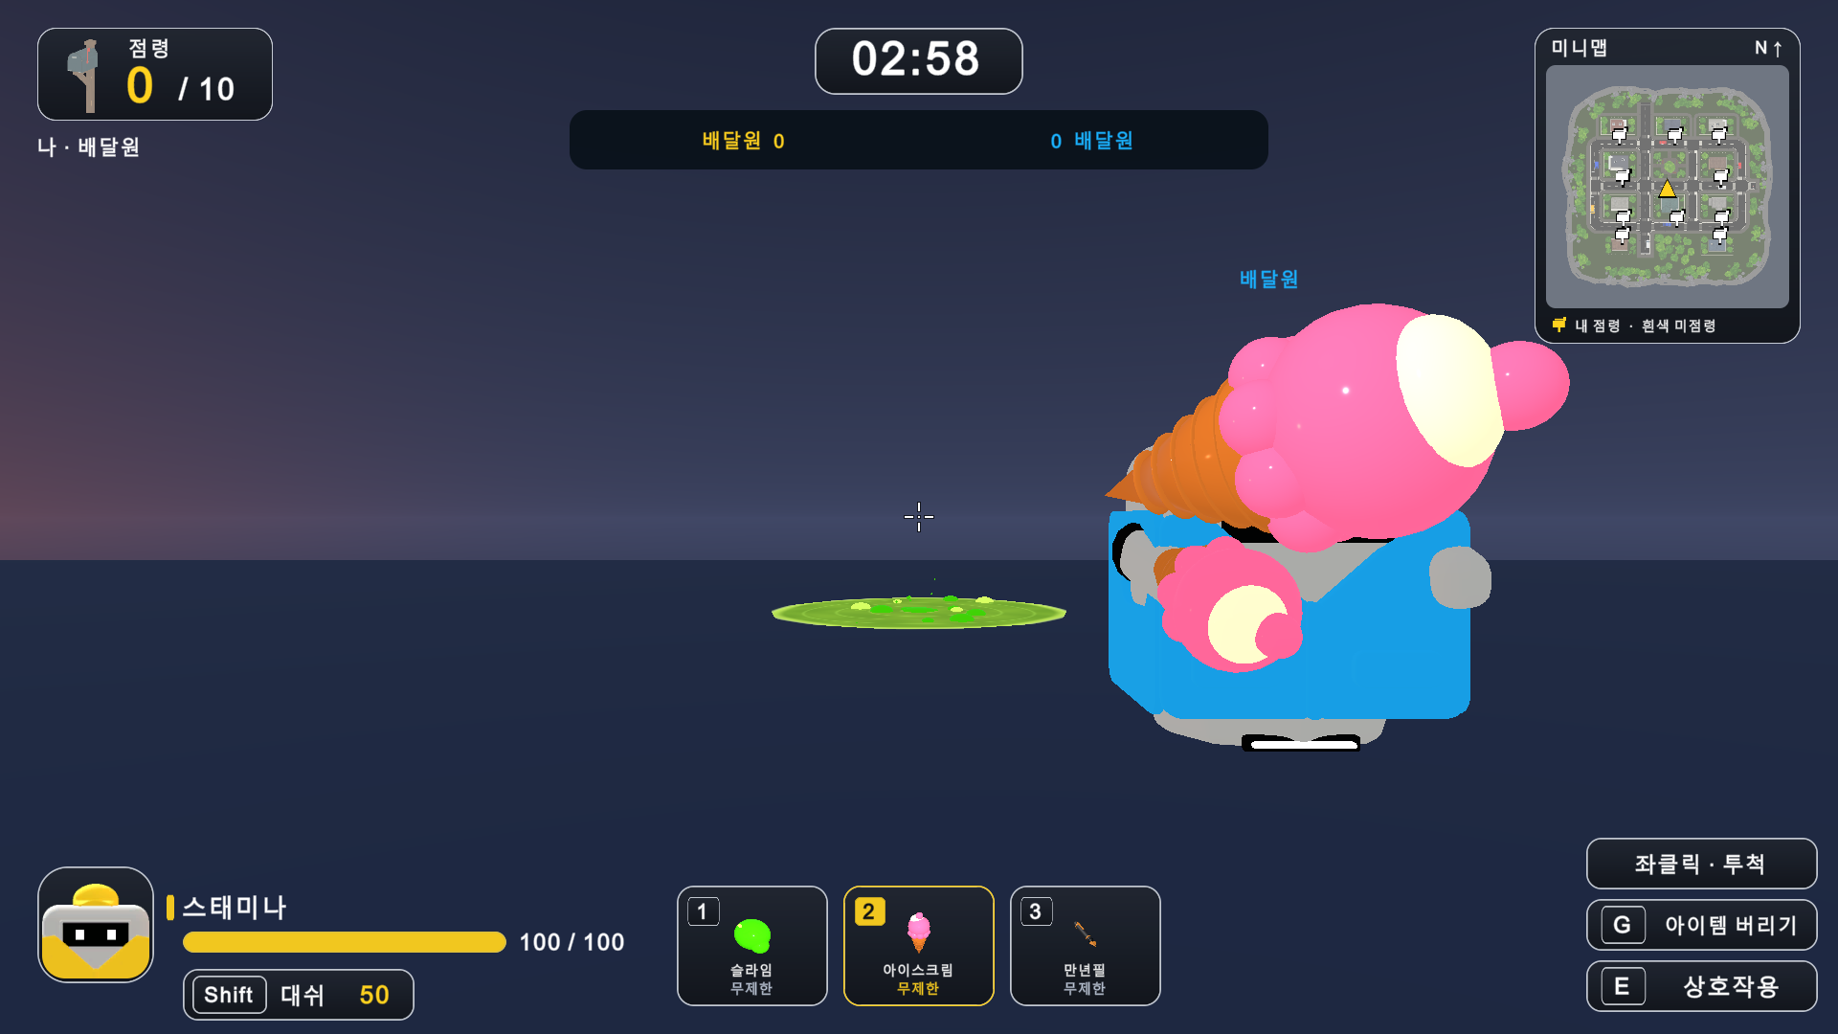
호스트 본인 화면 아이스크림을 오른손으로 든 준비 동작
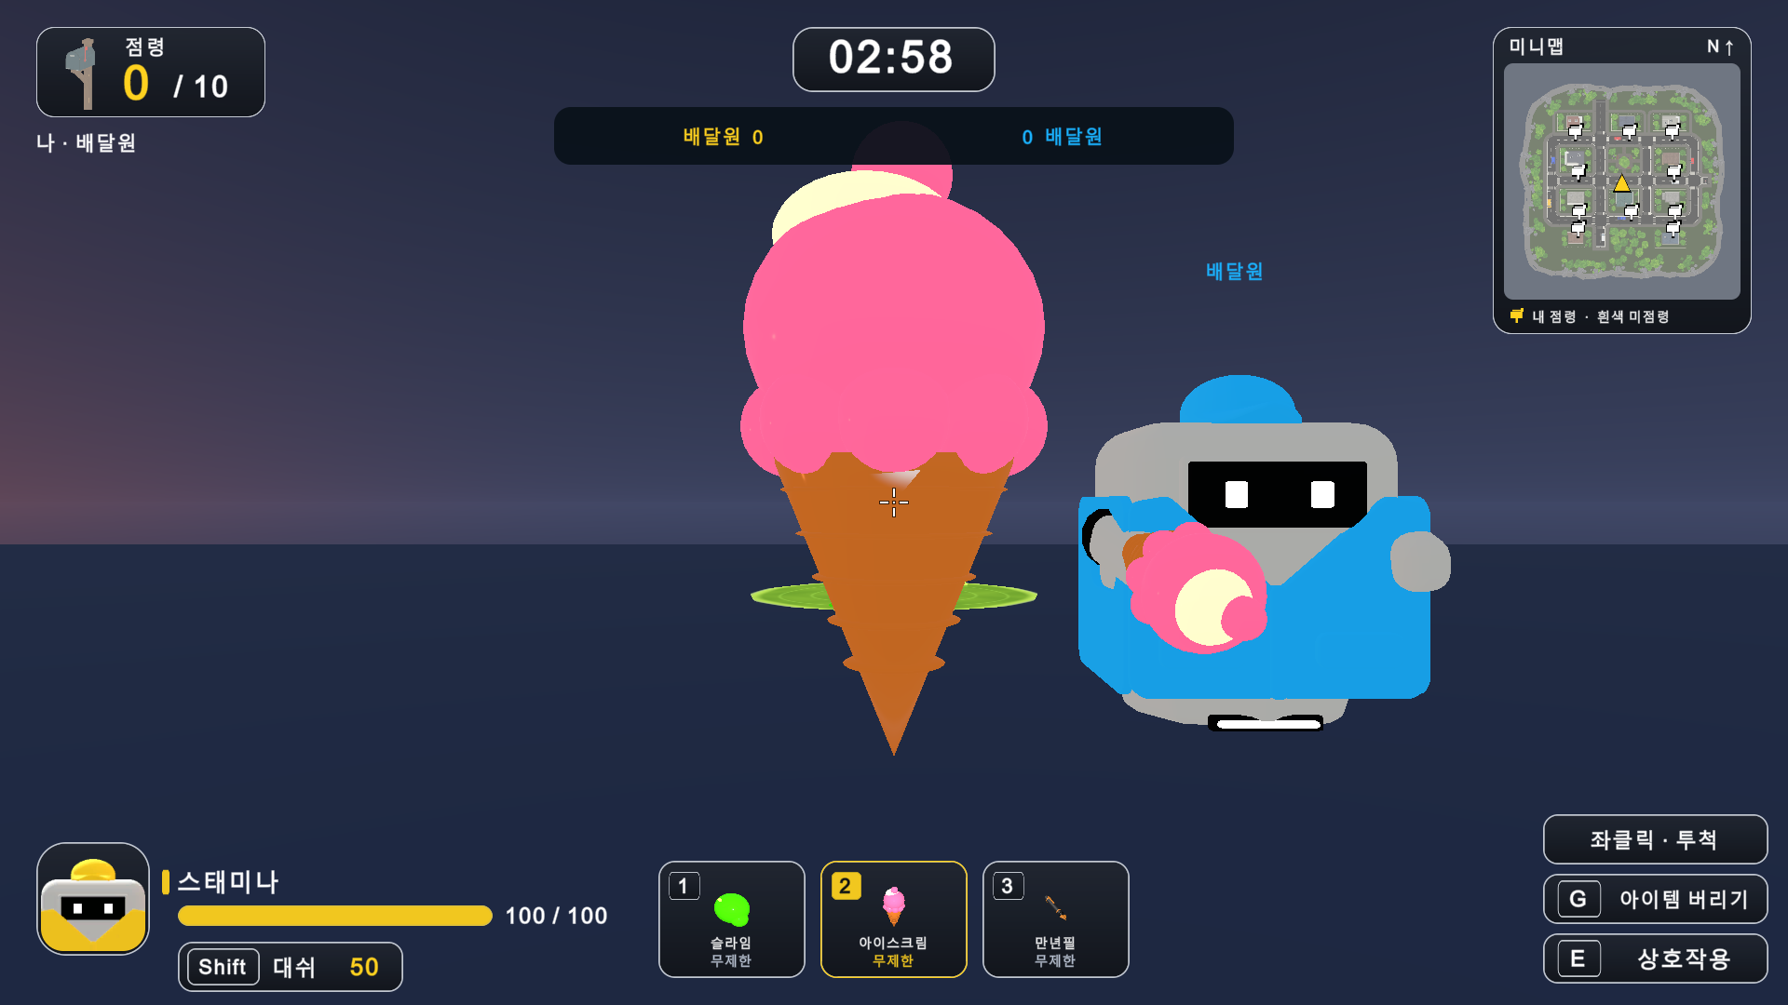
호스트 본인 화면 손에서 아이스크림이 떠나 실제 투사체로 이동
오른손 준비 0.16초 · 실제 발사 0.22초 · 복귀 0.55초 · 재사용 0.6초

상대 화면의 오른손 투척
실제 참가자가 받은 호스트 슬라임 투척이다. 전경의 슬라임은 참가자 본인의 장비이며 가운데 노란 상대의 오른팔과 투사체가 검수 대상이다.
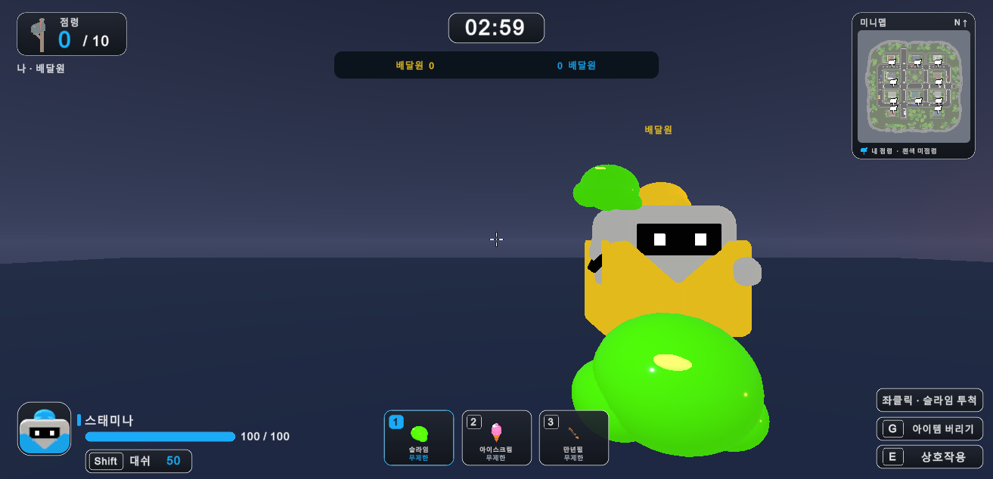
참가자 화면 상대가 슬라임을 오른손으로 든 모습
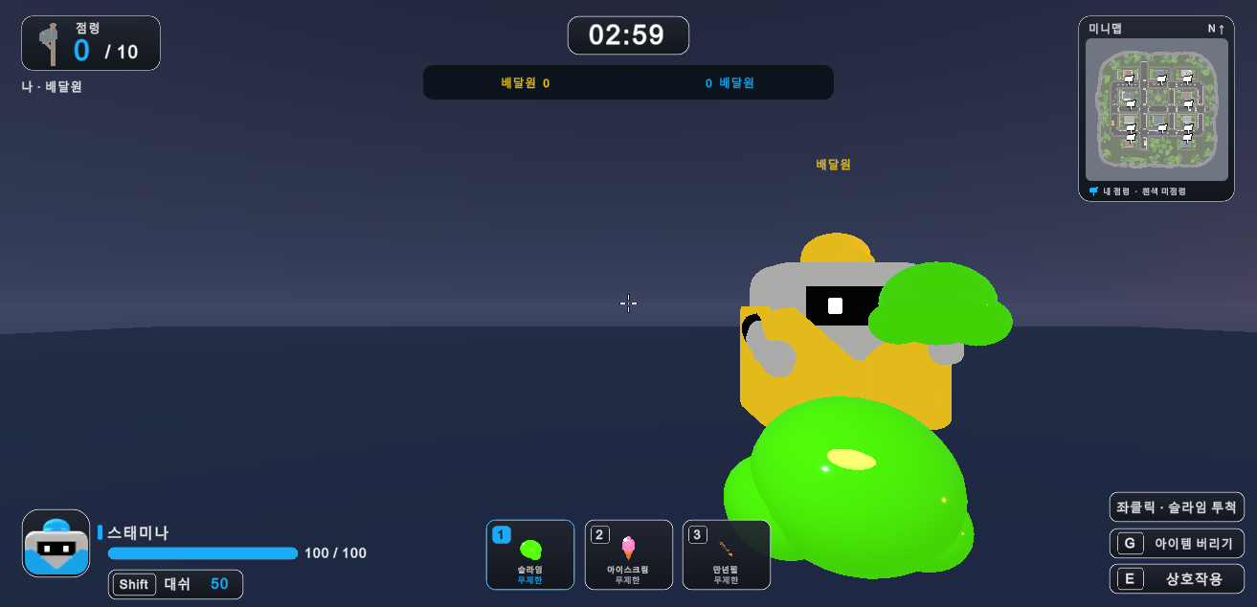
참가자 화면 상대 오른팔이 앞으로 움직이고 슬라임이 손을 떠난 모습

투척 검증 결과와 재실행
2026-10-18 Unity 6000.5.10f1 SampleScene. Tools/Gameplay/Throws/Verify Motion And Release는 로컬 및 네트워크 상태를 설정한 재현 98항목을 통과했다. 발사 전 대기, 0.22초 단발 생성, 숨김과 복귀, 원래 속도·중력, 취소 4조건, 상대 오른팔과 손 부착, 세 적중 효과와 에어캡 방어, 아이스크림 면역 시 에어캡 보존, JSON 상태 보존을 포함한다. Host Connected Review와 Join Connected Review를 별도 MPPM 프로세스에서 실행해 실제 NGO 연결의 호스트13항목과 참가자13항목을 통과했다. 각자 3회씩 던졌고 각 화면에서 본인·상대 각 3종의 준비 및 발사가 보였다. 기존 Verify Network Punch도 재실행해 25항목을 통과했고 main Console 오류는 0개였다. 검사군은 서로 겹치므로 독립 사례 수로 합산하지 않는다.

진단과 남은 확인
게임 코드 컴파일과 투척 검사는 이번 실행에서 통과했다. 기존 UnityPipeline Unsafe DLL 경로 진단은 별도 환경 문제로 유지됐다. DOCX의 기본 render_docx.py는 이 Windows 환경의 LibreOffice 부재와 임시 폴더 권한 문제로 사용할 수 없어 로그를 보존하고 숨김 Word 읽기 전용 출력 및 Poppler로 전체 페이지를 확인했다.

적용 범위
실제 온라인 검증은 같은 Windows PC의 MPPM 두 에디터와 127.0.0.1 연결이다. 다른 물리 PC·WAN·고지연·손실 환경은 미실측이다. EXE와 Mac 앱은 재빌드하지 않아 기존 배포본에는 적용되지 않는다. 모든 참가자가 갱신된 소스로 실행해야 한다. 검수용 장비·위치·입력은 검사 도구가 설정했으며 저장 장면에 반영하지 않았다. Play 종료 상태로 인계한다.

변경 파일
Assets/Gameplay/HandThrowMotion.cs · 공통 곡선과 발사 예약 및 취소
Assets/Gameplay/MonsterDeliveryPrototype.cs · 탐색 모드 입력과 표시 연결
Assets/Gameplay/DeliveryNetwork.cs · 서버 tick과 발사 상태
Assets/Gameplay/DeliveryNetworkGameplay.cs · 서버 예약과 발사 및 각 화면 표시
Assets/Editor/ThrowMotionCheck.cs · 재현 및 실제 두 프로세스 검증
evidence/throw-motion-check.txt · 상태 재현98항목
evidence/throw-connected-host.txt · 실제 호스트13항목
evidence/throw-connected-client.txt · 실제 참가자13항목
evidence/boxing-regression-after-throw.txt · 복싱 회귀25항목
evidence/throw-session.diff · 이번 변경만 비교
source/case02 · 이전 보고서와 변경 전후 소스
source/report_data.json · 편집 원문

사례03 뚫어뻥 손 표시와 투사체 끊김 수정
2026년 10월 18일 · 관련 요청 R06 R07 R08 · 버그 수정 · Editor 및 localhost 연결 검증 완료

문제와 기대 동작
뚫어뻥을 던졌는데 손에도 다시 나타나 두 개처럼 보였다. 멀티에서 투척물과 날아가는 공격도 끊겨 보였다. 기대 동작은 뚫어뻥이 나갔다 돌아오는 동안 본인·상대 손에서는 사라지고, 비행체는 받은 위치 사이에서도 움직이는 것이다. 대상 비행체는 뚫어뻥·슬라임·아이스크림·만년필이다. 제자리에서 쓰는 에어캡·운동화나 근접 공격에는 별도 비행체가 없다.

원인
PoseNetworkPlayers의 본인 모델은 공격 후 0.16초가 지나면 일괄 활성화됐고 상대 모델은 비행 상태를 확인하지 않았다. NetPlayer 스냅샷에도 뚫어뻥 왕복 상태가 없었다. 참가자의 SyncNetShotViews는 초당 약30회 받은 위치를 즉시 대입했다. 그 사이 프레임에는 이동 코드가 없어 정지했다가 한 번에 건너뛰었다. 호스트의 Rigidbody 투사체에는 물리 보간도 없었다. 수정 전 같은 표시 재현 검사에서 본인·상대·3인칭 중복 표시와 네 종류의 패킷 사이 정지를 확인했다.

수정한 방법
서버가 실제 netPlungers 목록에서 plungerFlying을 기록해 전달한다. 본인 1인칭·3인칭과 상대 손 모델은 이 비행 상태 동안 숨기고 왕복 종료 뒤 다시 표시한다. 시간만 보고 복원하지 않는다. NetShot에 실제 물리 위치·속도·중력을 담고, 참가자는 마지막 샘플의 속도와 가속도로 매 프레임 시각 위치를 계산한다. 새 샘플의 오차는 감쇠율25/s로 보정하며 회전도 보간한다. 100ms 이상 샘플이 끊기면 추가 예측 이동을 멈추고 6m 초과 오차는 즉시 맞춘다. 스냅샷에서 사라진 투사체는 바로 숨겨 제거하며 세션 종료 시 예측 상태도 비운다. BrawlShot 공통 Awake에서 Rigidbody 보간을 켰고 전송은 보간 전 실제 물리 위치를 사용한다. 피해와 적중은 계속 서버에서만 판정한다.

수정 후 해결 결과
실제 두 에디터 연결에서 두 플레이어의 뚫어뻥이 손에서 사라졌다가 왕복 후 복원되는 것을 양쪽이 확인했다. 참가자가 받은 네 종류 모두 패킷 사이에도 이동했다. 관측 프레임 중 뚫어뻥은 이동145/정지2, 슬라임218/0, 아이스크림218/0, 만년필130/0이었다. 뚫어뻥의 방향 전환과 끝부분을 포함한 집계이므로 정지 원인을 각각 특정하거나 모든 환경에서 완전 무정지를 보장하지 않는다. 별도 상태 재현에서는 네 종류 모두 패킷 사이 정지0이며 한 번의 누락 간격도 이어서 움직였다. 기존 투척 준비·발사 시간, 속도·사거리·적중 효과는 바꾸지 않았다.

실제 멀티의 비행 중 숨김과 복원
2026-10-18 Unity Game View 원본이다. MPPM 방장과 참가자를 실제 NGO로 연결했고 장비·위치·입력은 검사 도구가 설정했다. 아래 첫 화면은 방장에게 보이는 상대의 양손이 빈 비행 단계와 본인 손 모델의 부재, 두 번째는 참가자가 보는 상대 손의 복원이다. 별도 수정 전 재현 캡처는 카메라가 바닥을 향해 적합하지 않아 본문에 쓰지 않았다. 이전 코드와 실패 로그로 수정 전 상태를 보존했다.
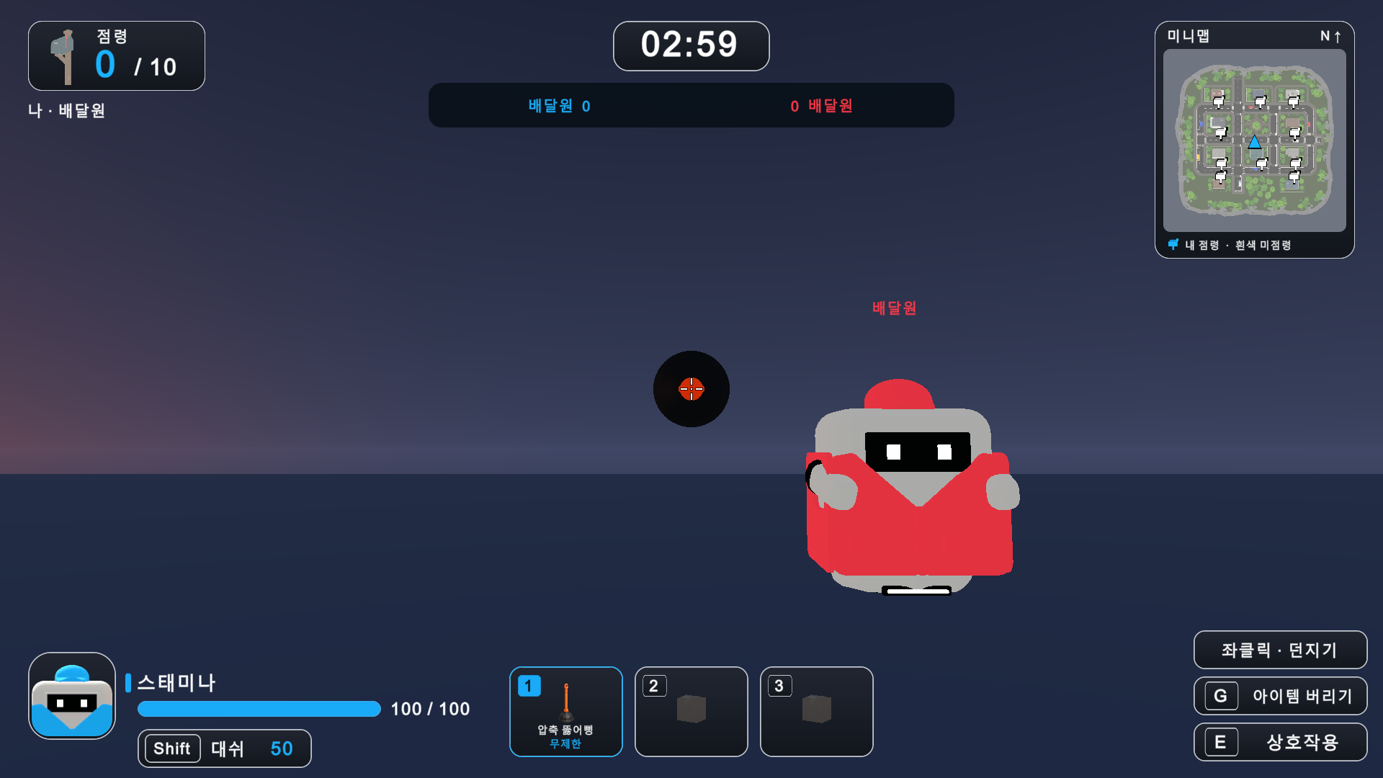
실제 방장 화면 본인 손 모델은 없고 상대 오른손도 비어 있다. 화면 가운데 원형은 비행 중 투사체다.
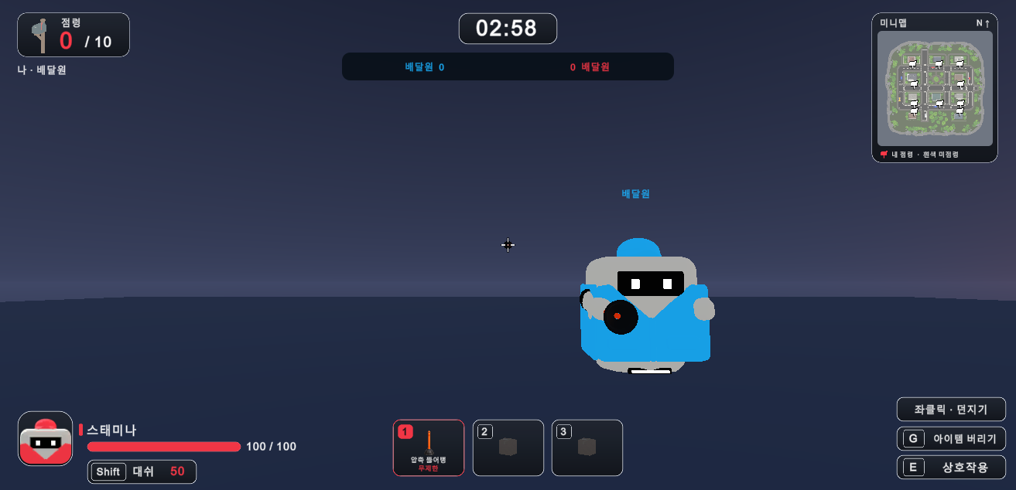
실제 참가자 화면 왕복이 끝난 상대 오른손에 뚫어뻥이 다시 보인다.

패킷 사이 비행 위치의 수정 전후
아래 그래프는 실제 게임 Play에서 검사 도구가30Hz 위치 샘플을 넣어 얻은 만년필 표시 위치다. 속도48m/s의 직선 입력을 사용했고 한 번은 두 샘플 간격을 기다렸다. 수정 전 위치는 계단처럼 멈췄으며 수정 후에는 프레임마다 증가한다. 가상 입력의 궤적 측정이며 실제 네트워크 지연 측정은 아니다.
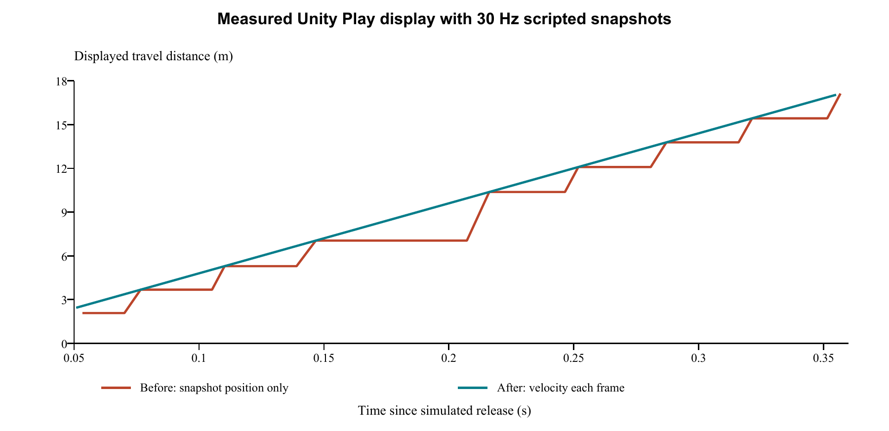
Play 검수용30Hz 샘플 입력에서 측정한 수정 전후 만년필 위치

실측 비교
종류 | 수정 전 최대 위치 오차 | 수정 후 최대 위치 오차
뚫어뻥 | 2.31598m | 0.03065m
슬라임 | 1.11920m | 0.00003m
아이스크림 | 1.13438m | 0.00003m
만년필 | 2.90329m | 0.00000m
표는 상태 재현 입력의 기준 궤적에 대한 최대 오차이며 소수5자리 표시다. 실제 전송 지연이나 실제 충돌 오차를 뜻하지 않는다. 수정 전후 프레임 수가 달라 오차의 관측 최댓값에도 샘플링 영향이 있다.
실제 참가자 연결의 패킷 사이 이동/정지 프레임은 뚫어뻥145/2, 슬라임218/0, 아이스크림218/0, 만년필130/0이다. 원본 위치와 수신 순서는 evidence/projectile-connected-client.csv에 보존했다.

검증과 재실행
2026-10-18 Unity6000.5.10f1 SampleScene. Tools/Gameplay/Projectiles/Verify Display: 수정 전21항목 중2통과/19실패를 보존했다. 수정 후 공통21항목과 추가5항목 총26항목이 통과했다. 준비0.4초 이후 숨김·왕복 종료 복원·3인칭·JSON, 네 종류30Hz 및 한 간격 누락,100ms 예측 제한, 제거·정리, 호스트 물리 보간과 실제 고정 벽 충돌을 포함한다. Host Connected Review / Join Connected Review: MPPM 두 프로세스 NGO localhost 실제 연결에서 호스트9항목과 참가자12항목 통과. 양쪽 각4종 사용과 뚫어뻥 왕복·손 복원, 실제 패킷 사이 이동을 확인했다. 기존 Verify Motion And Release도 재실행해98항목 통과했고 에어캡 방어·아이스크림 면역·세 적중 효과를 유지했다. main Console 게임 오류0. 검사군은 겹치므로 고유 사례 수로 합산하지 않는다.

재시도와 진단
첫 검사 메뉴 호출은 scripts 전용 새로고침으로 새 Editor 파일이 아직 등록되지 않아 실패했다. 전체 AssetDatabase 새로고침 뒤 정상 실행했다. 컴파일 중 Player2 MCP가 잠시 목록에서 빠졌으나 재연결 후 실제 접속 검사를 통과했다. 기존 UnityPipeline Unsafe DLL 경로 진단은 Player2에 남아 있으나 게임 코드 컴파일과 검사는 성공했다. 기본 Word 렌더러의 LibreOffice·임시 권한 문제는 로그에 남기고 기존 숨김 Word 읽기 전용 출력 및 Poppler로 검수했다.

적용 범위와 제한
실제 전송 검사는 동일 Windows PC의 MPPM 두 에디터와127.0.0.1이며 인위적 지연·손실은 넣지 않았다. 별도 상태 재현에서30Hz와 한 간격 누락을 주었으며 실제 WAN·외부 물리PC·고지연·장기 손실 실측으로 확대하지 않는다. 100ms 초과 네트워크 공백에는 표시가 멈출 수 있다. EXE·Mac 배포본은 재빌드하지 않았다. 양쪽 모두 수정된 소스로 실행해야 한다. 검수용 장비·위치·입력은 도구가 설정했으며 Play 종료로 제거했다.

변경 파일
Assets/Gameplay/DeliveryNetwork.cs · 비행 상태와 속도 전송 및 매 프레임 표시 호출
Assets/Gameplay/DeliveryNetworkGameplay.cs · 왕복 속도와 손 모델 표시
Assets/Gameplay/DeliveryNetworkProjectiles.cs · 공통 시각 예측 및 오차 보정
Assets/Gameplay/MonsterDeliveryPrototype.cs · BrawlShot 공통 물리 보간
Assets/Editor/ProjectileDisplayCheck.cs · 재현 및 실제 연결 검사
evidence/projectile-display-before.txt · 이전 실패
evidence/projectile-display-after.txt · 수정 후26항목
evidence/projectile-connected-host.txt 및 client.txt · 실제 양쪽 결과
evidence/throw-regression-after-projectile.txt · 기존 투척98항목 회귀
evidence/projectile-session.diff · 이번 변경만 비교
source/case03 · 이전 보고서와 변경 전후 원문

사례04 멀티 동기화 최적화와 전체 모션 점검
2026년 10월 18일 · R09 R10 R11 R12 · 성능 개선과 버그 수정 · Editor 검증 완료

문제와 점검 범위
멀티 동기화의 핑과 렉을 확인하고 최적화해 달라는 요청과 함께 이동·피격·무기·플레이어 애니메이션을 모두 점검해 달라는 후속 요청을 받았다. 같은 PC의 Unity 두 프로세스에서 최적화 전후를 측정하고, 기본 이동과9종 장비 및 기존 네 개의 Animator 상태를 검수했다. 기기와 인터넷의 모든 지연을 제거하는 작업으로 확대하지 않았다.

원인
전송 예약 시각을 매번 현재 시각+1/30초로 설정해 프레임 경계에서30Hz보다 낮아졌다. 전송 때마다 장면 전체에서 BrawlShot을 찾고, 상자 위치는 변하지 않아도 LINQ 중복 검증을 했다. 클라이언트가 다시 계산하는 actionAt·dashUntil 및 서버 전용 시간과 입력 횟수까지 JSON에 실렸다. 호스트에게 보이는 원격 캐릭터는 입력 묶음을 처리할 때 루트가 계단처럼 이동했다. 온라인 뿅망치는 판정만 예약되고 기존 휘두르기 곡선을 쓰지 않았다. 피격으로 강제 이동하는 동안에도 위치 변화만 보고 걷기 표시가 켜졌다.

수정한 방법
30Hz 예약은 기존 목표 시각에 주기를 더하도록 고쳐 누적 지연을 줄이고, 긴 정지 후에는 전송을 몰아 보내지 않는다. BrawlShot 소유자 등록·해제로 활성 집합을 관리하고 종료·라운드 교체에 즉시 비운다. 스냅샷 배열을 한 번 준비해 받는 사람별로 재사용하고 서버 전용 필드는 전송에서 제외했다.30개 상자는50개 앵커 범위를 ulong 비트로 검증해 잘못된 범위와 중복 거부를 유지했다. 호스트 원격 모델만25/s로 표시 보간하며 실제 충돌 캡슐은 그대로 둔다. 걷기 표시는 짧은 입력 간격을 연결하되 기절·넉백에는 끈다. 뿅망치의 기존0.48초 곡선을 공유해 본인과 상대 오른팔에 적용했고0.18초 타격·0.75초 재사용은 유지했다.

결과
최적화 후 상태 재현32항목, 지연 조건의 장비·피격 검사 양쪽14항목씩, 이동 검사는 양쪽9항목씩 통과했다. 기본 IDLE·WALK·IDLE_ARMED·WALK_ARMED 전환과9종의 장착·사용/패시브, 양쪽 빙결과 참가자 넉백을 확인했다. 옆걸음·후진·앉기·대쉬·점프·90도 회전과 정지 후 서버 위치 수렴도 통과했다. 기존 복싱25·투척98·투사체26항목 회귀를 각각 통과했다. F2에 UTP 핑, 입력 승인, 프레임 시간, 수신 주기, 송수신량, 처리 비용을 추가했다. 이번 조건에서 수신 주기와 호스트 처리 비용은 개선됐지만 입력 승인 지연과 FPS의 큰 개선은 관측하지 않았다.

뿅망치 수정 전후와 실제 진단 화면
2026-10-18 실제 Unity Game View다. 뿅망치 비교는 장비와 동작 시간을 설정한 상태 재현이다. 큰 전경 모델은 본인1인칭, 빨간 캐릭터는 상대다. F2 그림은 실제 두 프로세스의 별도 이동 검사 종료 화면에서 지표 영역만 그대로 잘랐다. 그 순간의135FPS 등은 아래 비교표의7초 측정 평균과 다른 값이다. 장비·위치·입력을 도구로 설정했고 저장 장면에는 반영하지 않았다.
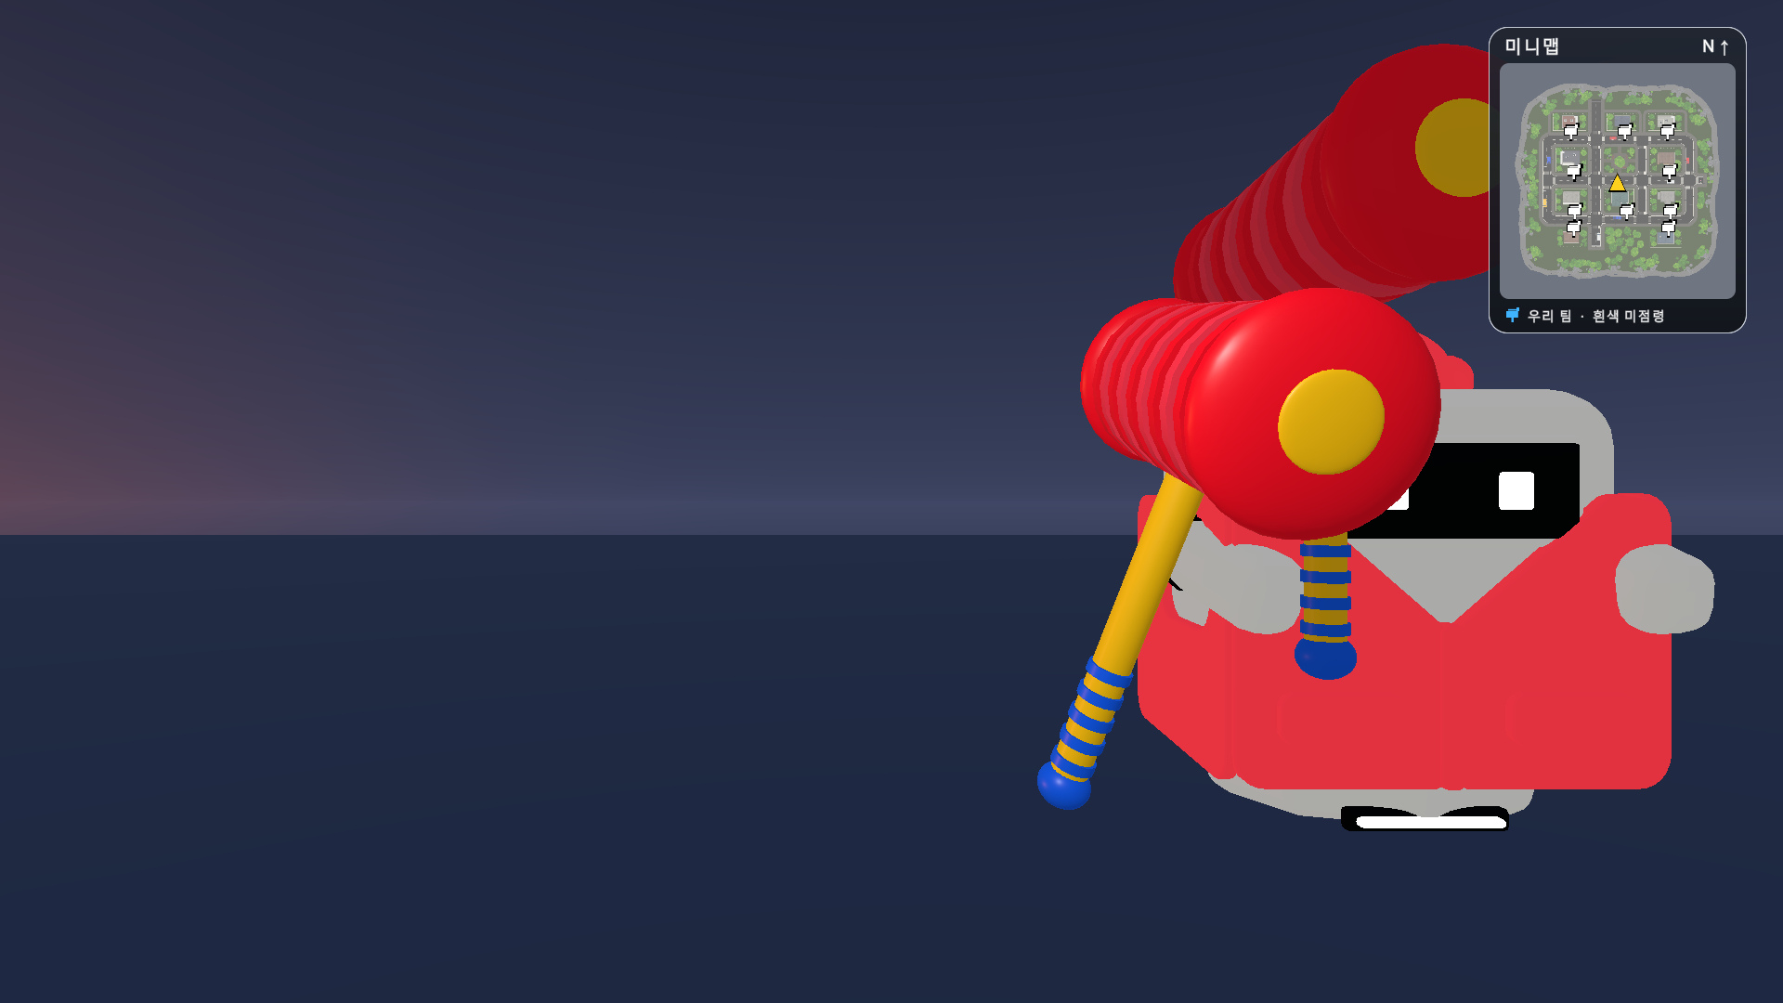  수정 전 온라인 뿅망치0.17초 상태 본인은 가벼운 흔들림만 있고 상대 팔은 준비 자세 | 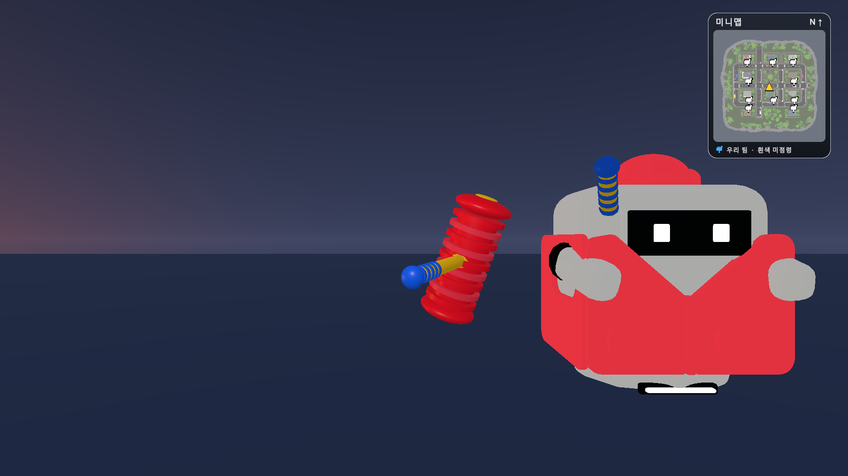  수정 후 같은 시점 본인 모델이 휘둘러지고 상대 오른팔과 망치도 이동
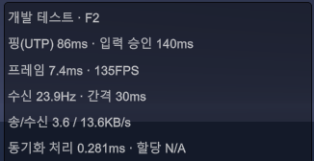
실제 참가자 F2 지표 영역 원본 크롭 각 수치는 해당 순간의 값
기본4상태는 본인과 상대에서 각각 IDLE WALK IDLE_ARMED WALK_ARMED 전환을 확인했다. 작업 장갑은 패시브 양손 장비이며 운동화·에어캡은 손 모델 없이 상태 이펙트로 표시한다. 별도 신규 점프·피격 클립은 추가하지 않았다.

동일 지연 조건의 전후 실측
전후 각각 실제 두 프로세스34초 검수를 한 번 실행했다. 비교표의 수신·처리·승인·송수신량은 교전 전3.0~6.5초 구간 평균이며 프레임P95는 기존7초 이동 검사다. 상태 처리 시간은 Stopwatch로 잰 스냅샷 생성 또는 적용의 이동 평균이다. 전체 프레임CPU나 GPU 시간이 아니다. 스냅샷 크기는 논리4명 상태 재현 샘플이다. 상자·검색 등 단일 호출 마이크로벤치도 저장했으나 후반 회차에서 기기 부하에 따른 시간 변동이 커 일반적인 CPU 향상률로 쓰지 않는다. 할당 카운터는 의도적으로 할당해도0을 반환해 N/A로 표시하며 무할당으로 해석하지 않는다.
측정 항목 | 최적화 전 | 최적화 후
수신 주기 평균 | 18.33Hz | 23.97Hz
방장 동기화 처리 평균 | 0.1971ms | 0.1207ms
참가자 동기화 처리 평균 | 0.2521ms | 0.2353ms
입력 승인 평균 | 162.60ms | 162.72ms
참가자 프레임 평균 | 16.77ms | 16.75ms
7초 이동 프레임P95 | 17.90ms | 17.55ms
방장 송신량 평균 | 10.63KB/s | 12.42KB/s
참가자 수신량 평균 | 11.03KB/s | 12.91KB/s
4명 샘플JSON 크기 | 2586B | 2137B
4명 샘플 압축 크기 | 536B | 491B
수신18.3→24.0Hz는20% 누락을 준30Hz 전송의 목표 수신율 약24Hz에 가깝다. 주기를 회복하면서 초당 송신량은 증가했다. 개별 압축 스냅샷은536→491바이트로 줄었지만 이것을 전체 대역폭 절감으로 표현하지 않는다. 입력 승인은162.6→162.7ms로 사실상 같고 프레임P95는17.90→17.55ms로 소폭 차이다. 두 Editor의 부하·캡처·표본 변동이 있으므로 큰 FPS 개선이나 인터넷 핑 단축을 주장하지 않는다. 최종 별도 이동 검사의 UTP 핑 평균은 방장8.190ms, 참가자86.000ms였으며 서로 다른 연결 추정값이다.

검증과 재실행
실행 환경은2026-10-18 Unity6000.5.10f1 SampleScene, MPPM 메인과Player2다. Verify and Benchmark는8개 Animator 전환,9종 장착과 효과/패시브, 뿅망치 양쪽 동작, 강제 이동 걷기 억제, 상자 검증, 투사체 등록·정리 및 호스트 모델 보간을 검사한다. 최종32항목 통과. Host/Join Delayed Review는 실제 NGO 두 프로세스에서 frame/input 전송을 각각60ms 지연하고 매 다섯 번째를 누락했다.34초 검수로 양쪽14항목을 통과했다. Host/Join Movement Review는 같은 지연 조건에서 양쪽9항목을 통과했다. Keyboard 상태 주입으로 연속 이동을, 영속 dash 명령으로 대쉬를 설정한 검수용 입력이다. 별도 새 Play 세션의 기존 검사는 복싱25, 투척98, 투사체26항목 통과. main Console 오류0. 검사군이 겹치므로 독립 사례 수로 합산하지 않는다.

재시도와 진단
첫 검사 도구는 비활성 부모 아래 Animator를 평가하고 공개 LeaveRoom을 비공개 메서드로 찾다 중단됐다. 부모 활성화와 전환 시간 처리, 공개 API 호출을 고쳐 재실행했다. 뿅망치 팔 검사는 내보낸 Arm.R 이름 대신 실제 오른쪽 위치의 팔을 검사하도록 고쳤다. 첫 대쉬 검사는 수동 InputSystem.Update 사이에서 wasPressed 이벤트를 놓쳐 영속 dash 명령으로 재실행했다. 컴파일 중 Player2 MCP 재연결을 기다려 검사 세션을 새로 시작했다. 이 재시도들은 검사 도구 문제이며 성공 로그와 첫 실패 기록을 분리했다. 기존 Player2 UnityPipeline DLL 진단은 남지만 게임 코드 컴파일과 검사는 통과했다.

남은 범위와 제한
실제 전송은 같은 Windows PC의127.0.0.1이며 물리적 WAN·다른 PC·2대2 네 프로세스·장시간 스트레스는 미실측이다.60ms 지연과20% 누락은 애플리케이션의 frame/input 메시지에만 적용한 검수이며 UTP 전체 패킷의 망 손실을 재현한 것이 아니다. UTP RTT에는 이 인위적 큐 대기가 포함되지 않는다. 표시 보간은 약40ms의 시각적 추종 지연을 갖고3m 초과 보정은 즉시 맞춘다. 새 점프·피격 전용 클립은 추가하지 않았고 기존4상태 및 상태 이펙트를 검수했다. EXE·Mac 배포본 재빌드는 하지 않았다. 참가자 전원이 갱신된 소스로 실행해야 한다.

변경 파일
Assets/Gameplay/DeliveryNetwork.cs · 예약 주기와 전송 필드 및 스냅샷 재사용
DeliveryNetworkProjectiles.cs / MonsterDeliveryPrototype.cs · 투사체 등록과 정리
ParcelSpawnPool.cs · 앵커 범위와 중복 검사
DeliveryRobotVisual.cs / DeliveryNetworkGameplay.cs · 호스트 모델 보간과 걷기 및 무기 표시
ToyHammerCombat.cs · 오프라인과 온라인의 공통 휘두르기
DeliveryNetworkDiagnostics.cs / DeliveryNetworkUI.cs / DeliveryNetworkPrediction.cs · 지표와 승인 시간
Assets/Editor/NetSyncAuditCheck.cs · 상태 재현과 실제 지연 검수
축약된 게임 파일 경로는 모두 Assets/Gameplay 아래다.
원본 evidence/sync-comparison.json · sync-verification.json · sync-audit-after.txt
실제 양측 sync-connected-after-host/client.txt 및 sync-movement-host/client.txt
이전 보고서와 이번 변경 전후 source/case04 · 이번 차이 evidence/sync-session.diff

사례 05 시작 지급 아이템 제거
2026년 10월 18일 관련 요청 R13 요구 변경 Editor 검증 완료
문제와 기대 동작 탐색과 멀티 경기에서 뚫어뻥·아이스크림·에어캡을 기본으로 받았다. 요청에 따라 새 시작과 재경기를 모두 빈손으로 바꾼다.
원인 탐색 Start의 임시 AddWeapon 세 번과 NetPlayer 기본값 및 StartNetRound의 items={2,5,7}이 남아 있었다. 일반 오프라인 Begin은 이미 세 슬롯을 비우고 있었다.
수정 방법 탐색 임시 지급을 삭제하고 네트워크 기본값·라운드 초기값을 길이3의 0 배열로 바꿨다. 첫 선택 슬롯과 방장·참가자 시작 입력은 슬롯1번(내부 인덱스0)으로 맞췄다. 상자 수집과 9종 균등 추첨은 유지한다.
해결 결과 시작 세 슬롯이 모두 비고 손에 무기가 없다. 오프라인 재시작과 멀티 재경기는 이전 아이템을 지운다. 네 플레이어 서버 상태와 직렬화한 참가자 프레임 적용에서도 빈손을 확인했다.

실제 Editor 화면
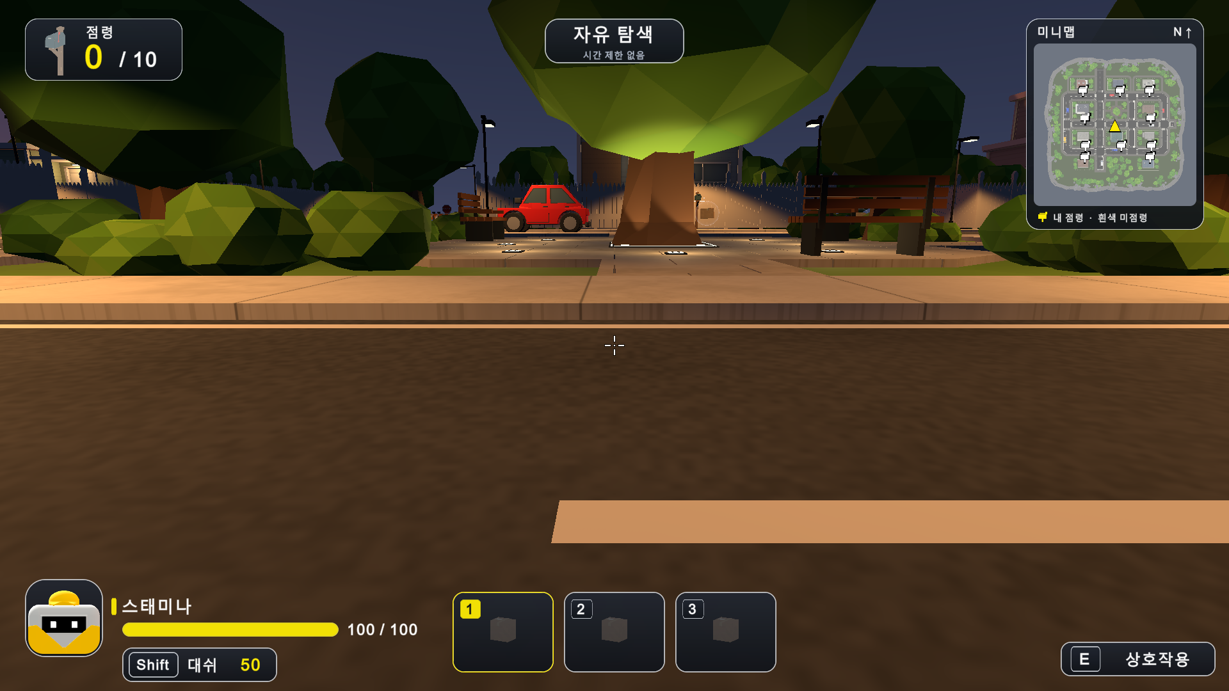  오프라인 재현 세 빈 슬롯과 무기 없는 본인 화면 | 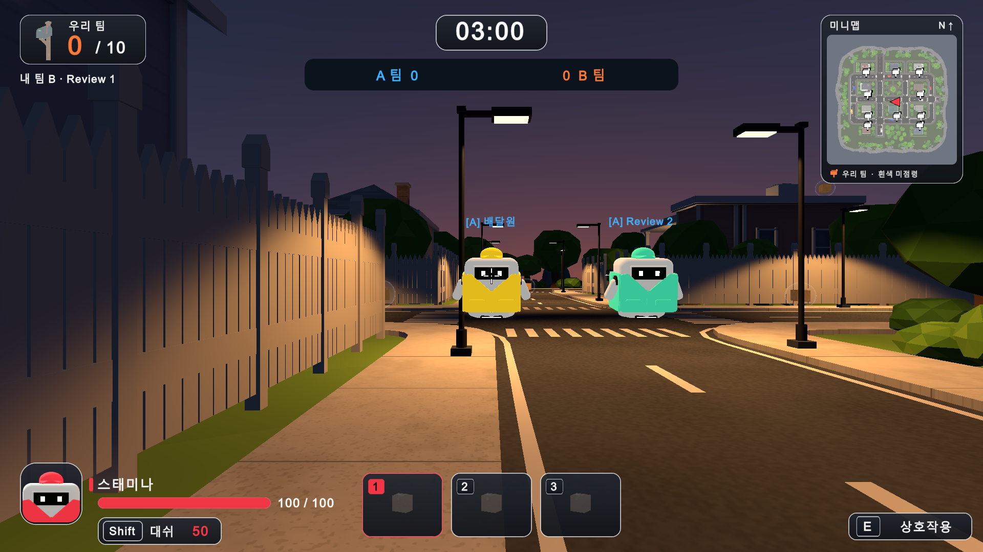  직렬화 참가자 프레임 재현 세 빈 슬롯과 상대 빈손
검증과 한계 Unity 6000.5.10f1 SampleScene의 새 Play에서 Tools/Gameplay/Inventory/Verify Empty Start를 실행해13통과/0실패, Console 오류0. 실제 초기화·재초기화·기존 아이템 지급·빈손 모델·첫 슬롯을 확인했다. 네 서버 플레이어는 검수용 상태이며 네 실제 연결이 아니다. 이번 작업에서 별도 두 에디터 연결은 재실행하지 않았다. Play 종료 상태로 인계하며 배포 EXE·Mac은 재빌드하지 않았다.
재시도와 근거 첫 검사도13항목 통과했지만 컴포넌트를 끈 캡처에 HUD가 없었다. 촬영 구간에서 컴포넌트를 켜고 카메라를 갱신해 다시13항목 통과 후 재촬영했다. 첫 로그와 화면은 별도 보존했다. 수정 전 화면은 없으며 변경 전 코드와 직전16쪽 보고서를 보존했다.
변경 파일 Assets/Gameplay/MonsterDeliveryPrototype.cs · DeliveryNetwork.cs
Assets/Editor/EmptyStartCheck.cs
evidence/empty-start-check.txt · empty-start-session.diff · source/case05

사례 06 현재 아이템 사용량 적용과 문서 정리
2026년 10월 18일 관련 요청 R14 R15 요구 변경 Editor 검증 완료
문제와 기대 동작 현재9종에 예전 문서의 사용량을 적용하고 아이템 문서를 현재 목록으로 정리한다. 시작 빈손은 유지한다.
원인 UnlimitedItems=true가 로컬 소모를 막았고 복싱은 별도로 무제한 처리했다. 멀티 NetPlayer에는 사용량 배열이 없어서 차감·전송 경로도 없었다. 옛 문서는 교체 전10종을 담고 있었다.
수정 방법 로컬 무제한 설정을 해제하고 공통 Ammo 기준을 복싱·뚫어뻥3회, 네 투척/타격 장비2회, 강화·장갑1회로 맞췄다. 서버 사용량 배열, 실제 획득/F2 지급 초기화, 타격/발사/강화/점령 시점별 차감, HUD 동기화와 소진 정리를 연결했다. 마지막 공격은 회복 동작까지, 뚫어뻥은 왕복까지 유지한다. 취소한 준비는 보존하며 같은 종류의 다른 슬롯으로 바꾼 예약 타격도 잘못 차감하지 않는다. 네트워크 형식은 프로토콜4로 구분한다.
해결 결과 로컬9종과 방장/참가자 서버 상태 모두 정해진 횟수로 소진된다. 강화 효과와 이미 발사된 투척물은 슬롯이 없어져도 유지된다. 작업용 장갑은 점령 성공1회만 소모한다. 새 아이템 사용 기준 문서는 현행9종 표·소모 규칙·적용 근거·검증 범위를 담는다.

확정한 획득당 사용량
현재 아이템 | 사용량
복싱 글러브와 압축 뚫어뻥 | 각3회
뿅망치 슬라임 아이스크림 만년필 | 각2회
러닝화와 에어캡 | 각1회
작업용 장갑 | 점령 성공1회
아이스크림2회는 교체 후 코드의 기본값이다. 옛 선풍기의4초 배터리는 적용하지 않는다. 현행 상세표는 별도 ItemUsageReport_20261018.docx를 참고한다.

실제 남은 횟수 표시와 검증
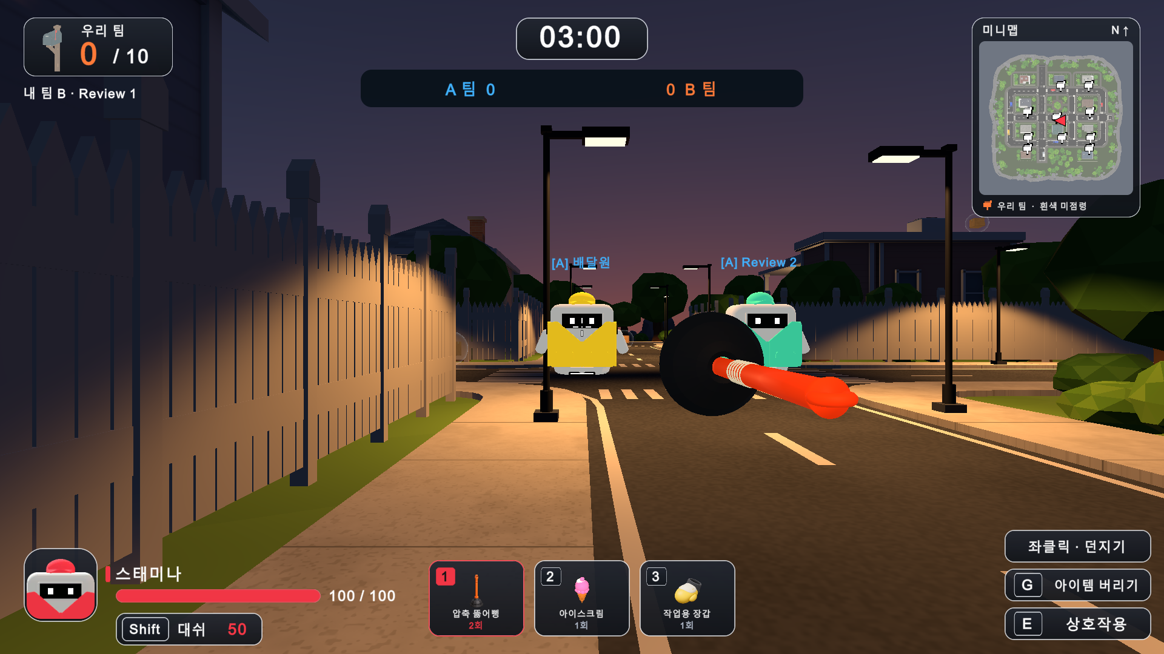
실제 Editor의 직렬화 참가자 프레임 재현. 슬롯에 뚫어뻥2회·아이스크림1회·작업용 장갑1회가 보인다.
검증 범위 Unity 6000.5.10f1 SampleScene의 새 Play에서 Verify Limited Uses 검사196개 통과, Console 오류0. 실제 로컬 사용·취소·소진, 방장 초기화와 두 서버 플레이어 상태의 사용, 직렬화 참가자 프레임의 남은 횟수2/1/1 및 HUD를 확인했다. 네트워크 상태는 한 Editor의 검수용 재현이며 별도 두 프로세스나 WAN 연결을 이번에 재실행한 결과는 아니다.
재시도 첫 검사188항목 통과 후 취소·중복 슬롯·0회 재사용과 프로토콜 확인을 보강해196항목으로 재실행했다. 첫 로컬 캡처에는 검수 중 생성한 슬라임 효과가 남아 있어 상태를 정리해 다시 촬영했다. 첫 로그·캡처도 보존했다. 기존 무제한 전용 장갑·뚫어뻥 검사군은 이번 통과 개수에 포함하지 않는다.
적용 한계 실제 별도 에디터 온라인·WAN·EXE/Mac 빌드는 이번 작업에서 재실행하지 않았다. 기존 파일은 프로토콜3이므로 새 프로토콜4 에디터와 호환되지 않는다. 현재 소스 기준 검증이다. 이전 보고서와 당시 무제한 설명은 이력으로 보존하며 현재 값은 별도 ItemUsageReport_20261018 문서와 사례06이 우선한다.
변경 파일 MonsterDeliveryPrototype.cs · GloveCombat.cs · ToyHammerCombat.cs · HandThrowMotion.cs
DeliveryNetwork.cs · DeliveryNetworkGameplay.cs · DeliveryNetworkUI.cs
DeliveryNetworkLatencyProof.cs · Assets/Editor/ItemUsageCheck.cs
evidence/item-usage-check.txt · item-usage-session.diff · source/case06

사례 07 사용량 재조정과 상자 및 플레이어 시작 배치
2026년 10월 18일 관련 요청 R16 R17 R18 R19 요구 변경과 버그 수정 Editor 검증 완료
요청과 기대 동작 구버전 아이템 문서를 정리하고 글러브2회·슬라임2회·나머지1회로 바꾼다. 상자는 풀숲을 피한100곳 중50개를 배치한다. 플레이어는 맵 네 모서리 중 무작위 위치에서 시작한다.
원인 이전 사용량은3/2/1회 혼합이었다. 상자 풀은50후보·30모델이며 스냅샷 중복 검사가 단일64비트 마스크라100후보에는 부족했다. 플레이어 시작은 중앙 및 팀별 고정 좌표였다. 코너 검수 중 긴 프레임의 다음 바닥 검사점이 지면 아래로 내려가 부유 높이를 잃는 기존 이동 문제도 재현했다.
수정 방법 공통 Ammo를 글러브·슬라임2회, 그 외1회로 변경했다. 기존 지면 지지·4m 간격·장애물·식물 검사로90개 도로/보도와10개 접근 가능한 옥상을 저장하고50개 모델을 재사용한다. 마스크는0~63과64~99를 분리한다. 네 코너는 실제 지면·몸통/머리 여유·NavMesh 중앙 연결 경로를 확인해 저장했다. 라운드마다4곳을 비복원 섞기로 배정하며 서버 위치·방향·안전 복귀점을 참가자에게 적용한다. 이동 바닥 검사는 현재 높이도 먼저 확인해 긴 하강 프레임의 지면 건너뜀을 막았다. 네트워크 버전은 프로토콜5다.
해결 결과 상자100후보/50활성, 네 코너의 중복 없는 무작위 시작, 빈손 시작 및 최종 사용량을 적용했다.1000회 수집·보충과200회 상자 라운드에서 모델을 재사용하고50개를 유지했다. 코너는400회 무작위 배정,40회 오프라인 재시작과2인·4인 서버 상태 각80회 라운드에서 확인했다. 네 코너 모두 실제 이동60회와2.5m 하강 스텝에서도 부유 높이를 유지했다.
문서 정리 이전 전달용 ItemUsageReport_20261006.docx/md와 ItemTroubleshooting_20261015.docx 사본, 프로젝트의10월15일 아이템 Word/HTML을 삭제한다. 이전 README는 현행 문서 안내로 바꿔 오래된 링크를 연결한다. 버그 수정 원시 증빙과 누적 변경 기록은 유지하며, 현재 사용 기준 Word/Markdown/HTML은 같은 경로에서 갱신한다.

실제 상자 후보와 활성 위치
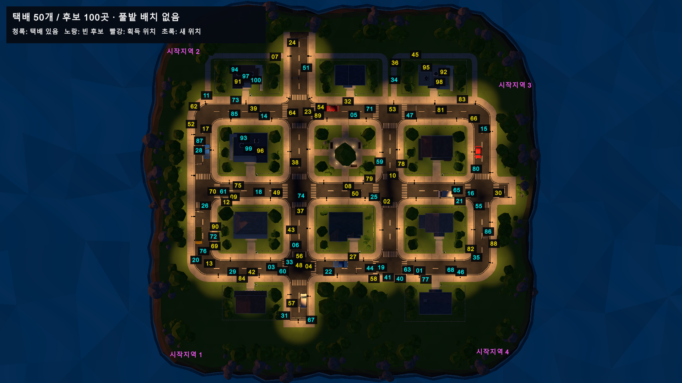
실제 Play 검수용100후보/50상자와 네 모서리 시작지역 표시
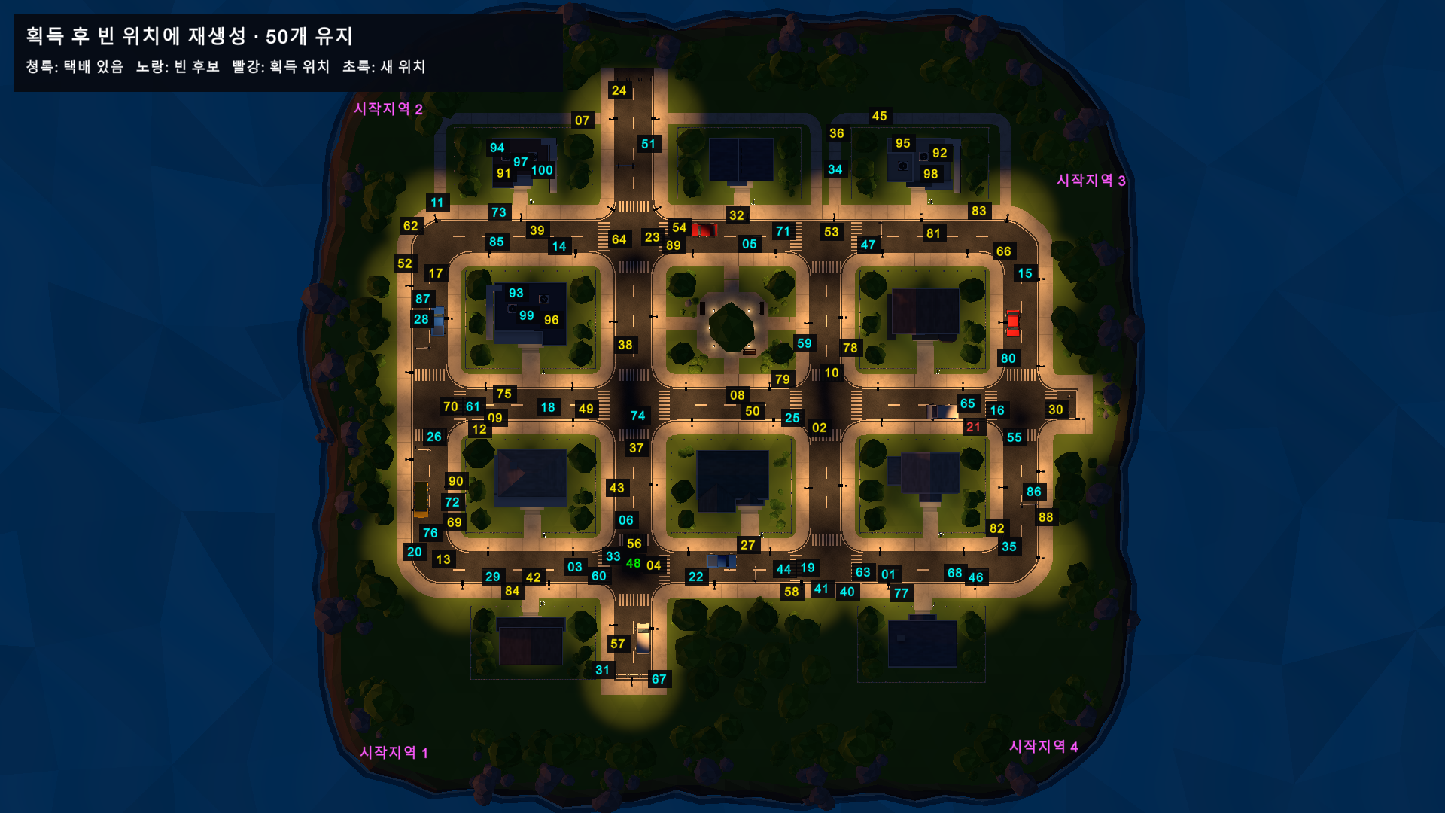
실제 수집 후 다른 빈 위치로 보충해50개를 유지

맵 네 모서리에서의 실제 시작 화면
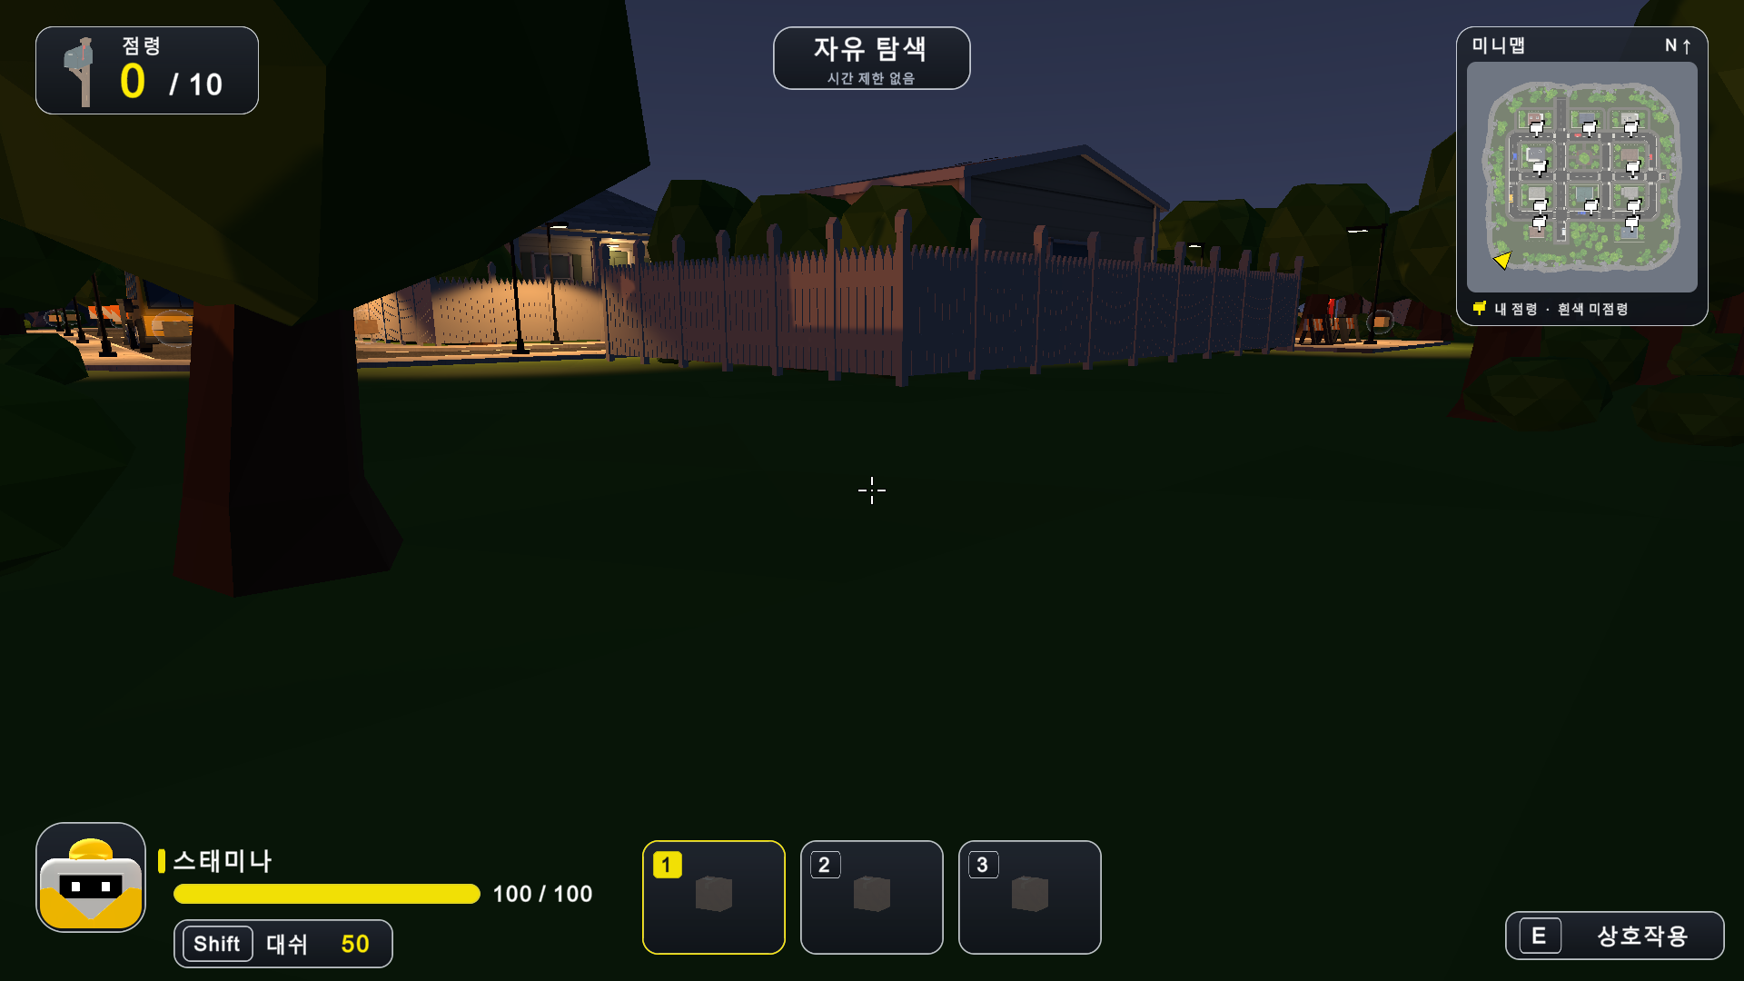  시작지역1 남서쪽 실제 빈손 화면 | 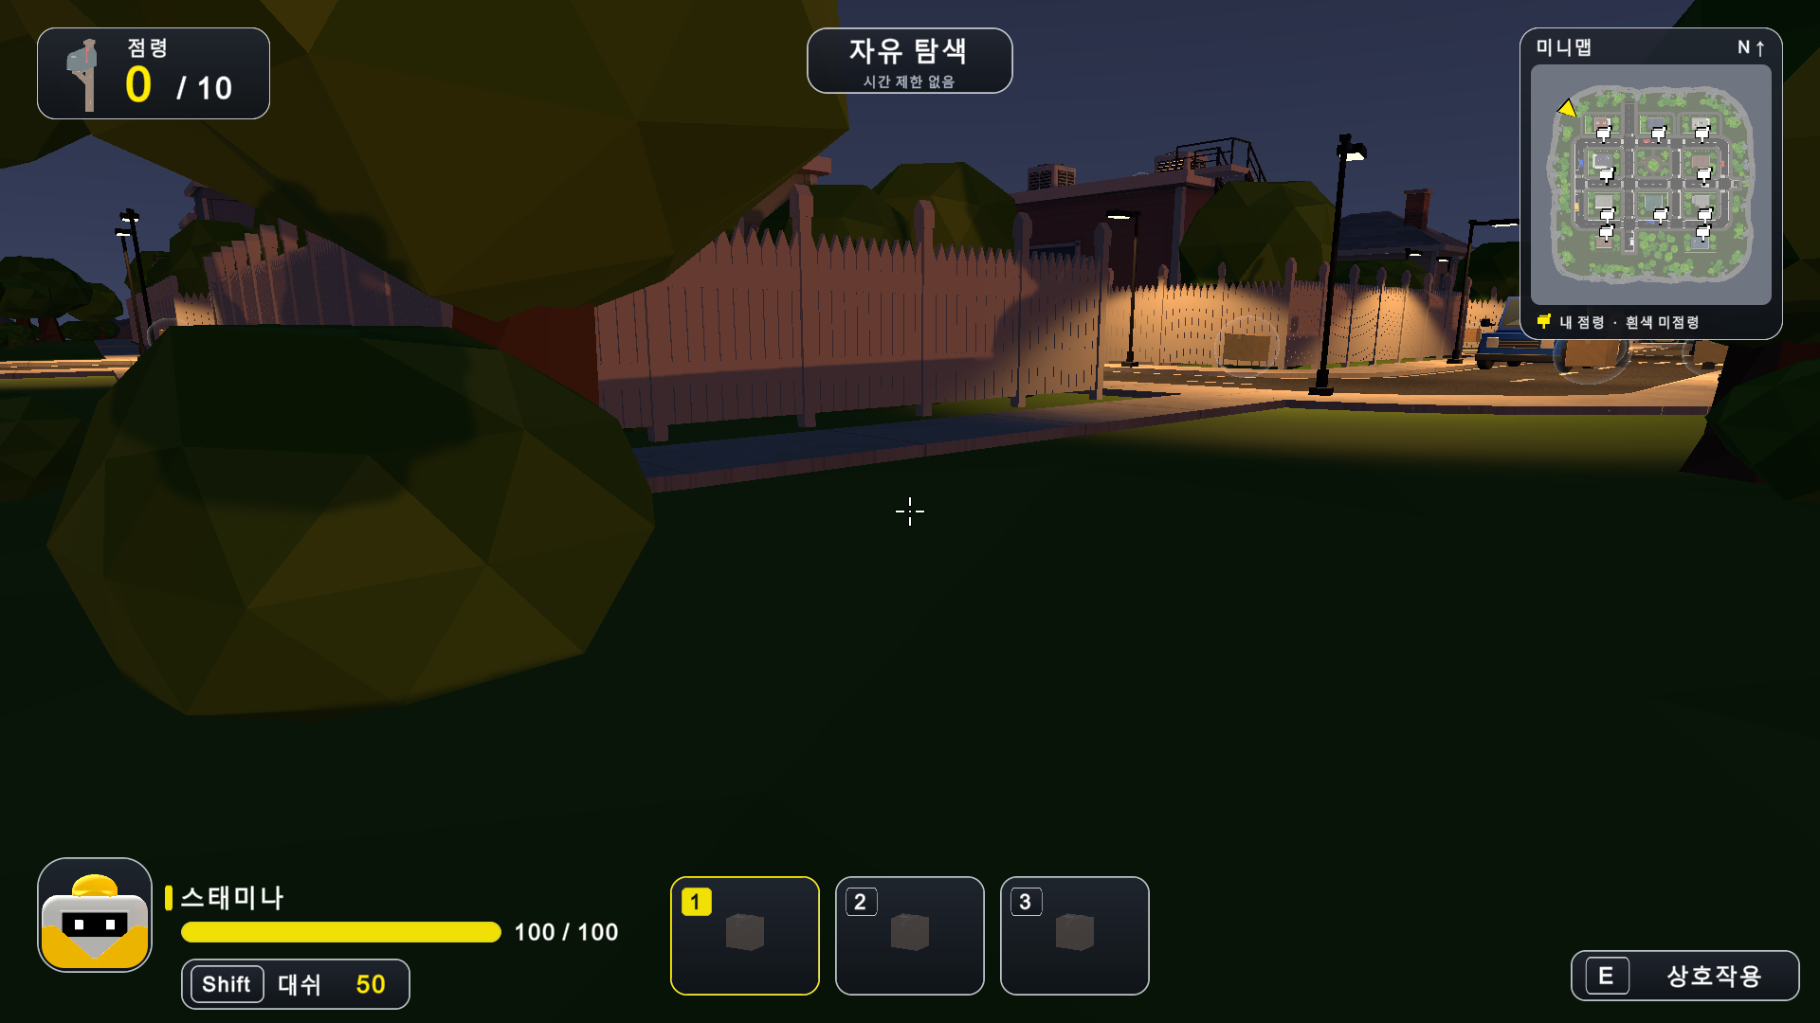  시작지역2 북서쪽 실제 빈손 화면
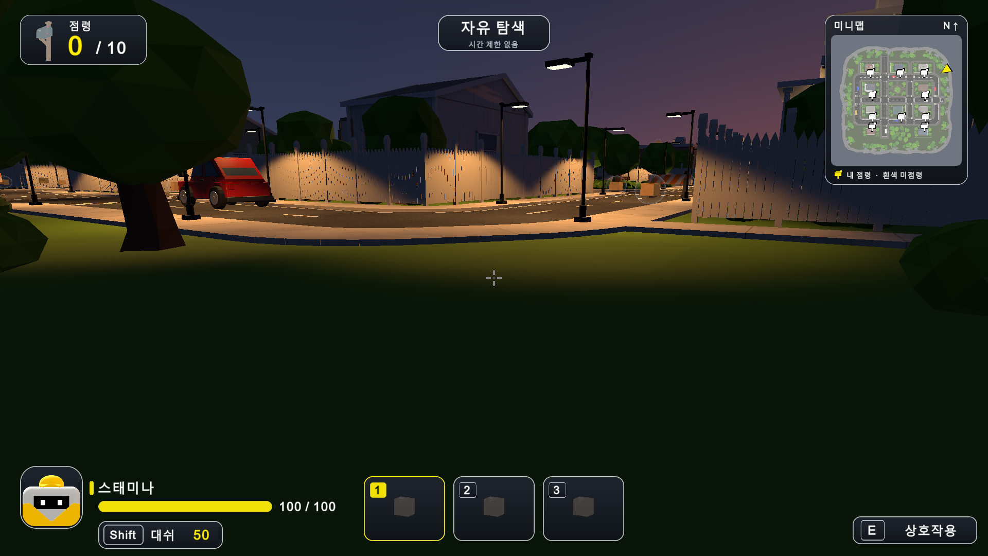  시작지역3 북동쪽 실제 빈손 화면 | 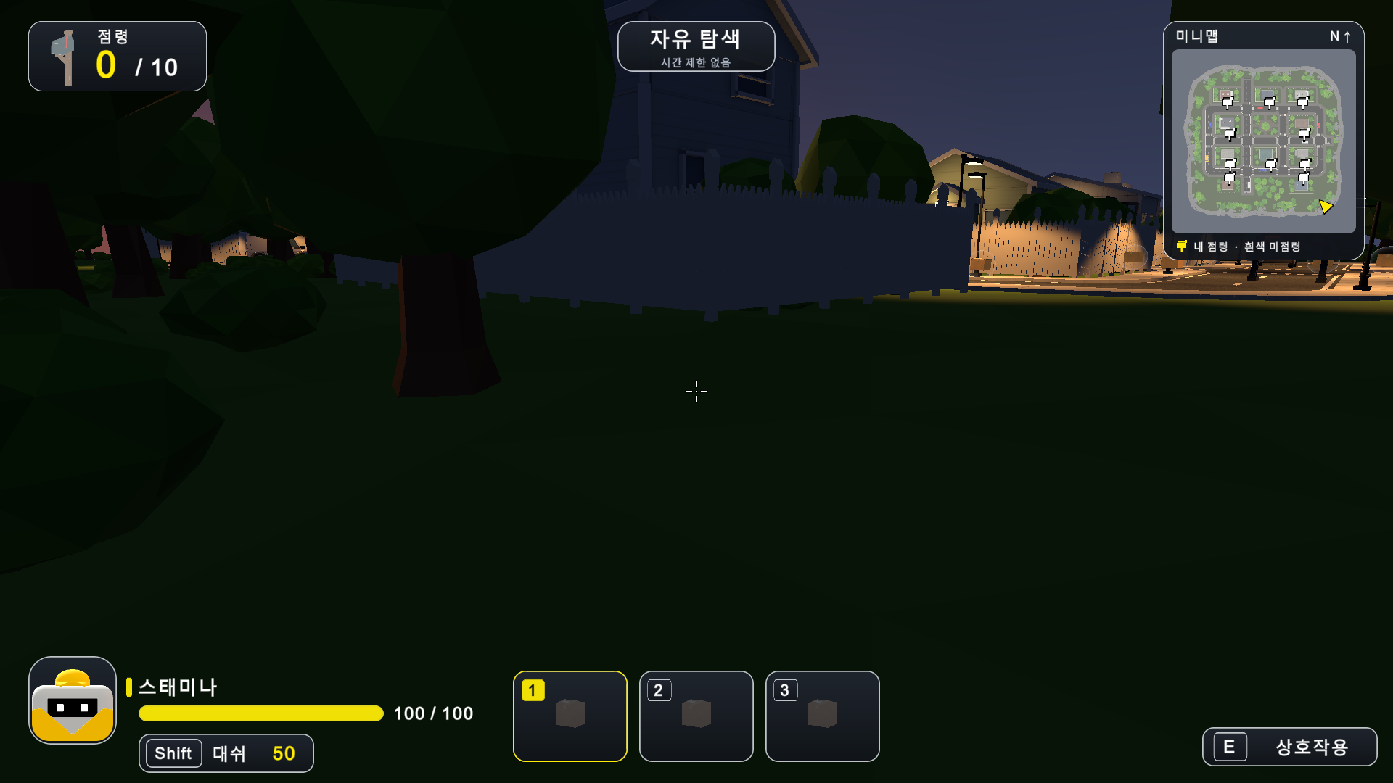  시작지역4 남동쪽 실제 빈손 화면
검증 Unity Editor에서 사용량154항목, 지점 배치101항목, 상자 재생성22항목, 코너 배치4항목과 시작·동기화 재현28항목을 통과했다. 새 라운드200회와 수집·보충1000회도 포함한다. 온라인은 한 Editor의 서버 상태와 직렬화 참가자 프레임 검수이며 별도 두 프로세스·WAN은 이번에 재실행하지 않았다. main Console 오류0, Play 종료로 인계한다. 검사군은 중첩되므로 고유 사례로 합산하지 않는다.
재시도와 원인 확인 첫80도로/20옥상 시도는94번째 안전 후보를 찾지 못해 기존 장면 변경 전에 중단했다. 도로/보도90곳·옥상10곳으로 조정해 통과했다. 플레이어는 처음 보도만 검사했으나 끝 모서리를 위해 빈 풀밭 지면도 허용하고 몸통 상단 여유를 확장했다. 부유 높이 실패는 그 뒤에도 남아 재현 로그의 deltaTime0.333초와 명시적2.5m 하강 스텝으로 이동 검사 원인을 확인한 뒤 공통 경로를 수정했다. 실패·재시도 로그를 보존했다.
적용 범위와 한계 물리적으로 별도 두 에디터/PC 접속·WAN·실행 파일 재빌드는 이번 미실행이다. 온라인 검수는 실제 서버 초기화와 검수용 플레이어 상태 및 직렬화 참가자 프레임이다. 코너 지면에는 식물과 겹치지 않는 빈 풀밭을 사용할 수 있지만 상자 후보에는 풀밭을 포함하지 않는다. 이전 프로토콜3/4 배포본은 새5와 호환되지 않는다.
MonsterDeliveryPrototype.cs · DeliveryPlayerSpawns.cs · HoverMovement.cs
ParcelSpawnPool.cs · DeliveryNetwork.cs · DeliveryNetworkUI.cs
ParcelSpawnSetup.cs · RoundLayoutSetup.cs · ParcelSpawnCheck.cs · CornerSpawnCheck.cs · ItemUsageCheck.cs
Assets/Scenes/SampleScene.unity
evidence/round-layout-session.diff · source/case07 · parcel-layout-check.txt · corner-spawn-play-check.txt

사례 08 우체통 재점령 20초 제한과 남은 시간 표시
2026년 10월 18일 관련 요청 R20 R21 R22 요구 변경 Editor 검증 완료
문제와 기대 동작 점령 직후 곧바로 빼앗기는 반복을 줄이기 위해 성공한 우체통을20초 동안 보호하고, 바라보면 N초 후 점령 가능을 표시한다. 기절·빙결 쿨타임 증가는 의견 요청으로 구분한다.
원인 기존 점령은 소유자와 진행 시간만 확인해 재점령 보호 시간이 없었다. 기절·빙결은 공통 피격 처리의 효과 종료 후2초 면역을 이미 사용하며 뿅망치·아이스크림은 각1회용이다.
수정 방법 우체통별 만료 시간을 두고 최초 점령과 탈환 성공 때20초를 시작한다. 공통 Capture에서 차단하고 로컬 E·봇·서버 진입 경로에서도 진행을 막는다. 봇은 잠긴 목표를 건너뛰며 장갑은 성공 때만 소모한다. 새 경기에서 전부 초기화한다. 프레임에 남은 시간을 보내 참가자 시계로 복원하고 프로토콜6으로 구분한다.
해결 결과 보호 중에는 소유권·점령 진행·장갑 사용량이 바뀌지 않는다. HUD는 양수 남은 시간을 올림해20초 후 점령 가능부터 표시하며0이 되면 기존 E 점령 안내로 돌아간다. 재점령 성공 시20초를 다시 시작하고 중립 우체통은 처음부터 점령 가능하다.
검증 Tools/Gameplay/Capture/Verify20 Second Protection에서34통과/0실패. 첫 점령·20초 경계·반복 잠금·미리 E 유지·장갑·봇·로컬 재시작·호스트0/1 상태·직렬화 참가자 소유자 매핑·잘못된/오래된 프레임을 확인했다. main Console 오류0, Play 중지. 실제 동작 경로와 제어된 상태 검사이며 별도 네트워크 프로세스 연결은 아니다.
기절과 빙결 검토 공격 재사용 간격과 피격 면역은 다르다. 현재 뿅망치 기절1.2초·공격 간격0.75초, 빙결1초·공격 간격0.6초, 종료 후 공통 면역2초다. 한 번 쓰는 장비의 공격 간격을 늘리기보다 공통 면역을5초로 늘리면 여러 상대의 연속 행동 제한을 줄일 수 있다고 제안했다. 이번에는 수치 변경 요청으로 확정하지 않아 모두 유지했다.
한계와 재시도 멀티는 한 Editor의 실제 호스트 초기화, 검수용 연결 플레이어 기록과 직렬화 참가자 프레임 범위다. 별도 두 프로세스·WAN·배포 EXE/Mac 재빌드는 이번 미실행이다. 기존 프로토콜5 배포본과 새6 소스는 호환되지 않는다. 처음 검사 메뉴가 아직 임포트되지 않아 실행에 실패했고 강제 Asset Refresh 후 정상 실행했다. 기능 검사 실패는 없었다.
변경 파일 MonsterDeliveryPrototype.cs · MonsterDeliveryHUD.cs · DeliveryNetwork.cs · DeliveryNetworkGameplay.cs · ExplorationRival.cs
CaptureProtectionCheck.cs · ItemUsageCheck.cs · CornerSpawnCheck.cs
evidence/capture-protection-check.txt · capture-protection-session.diff · source/case08

실제 우체통 재점령 안내
저장된 실제 SampleScene 우체통과 실제 DrawGameplayHUD를 사용했다. 검수 카메라·소유자·타이머·상호작용 상태를 설정한 화면이며 두 캡처의 시간 차로20초 경과를 입증하는 자료는 아니다. 경계 동작은 별도34항목 로그로 확인한다.
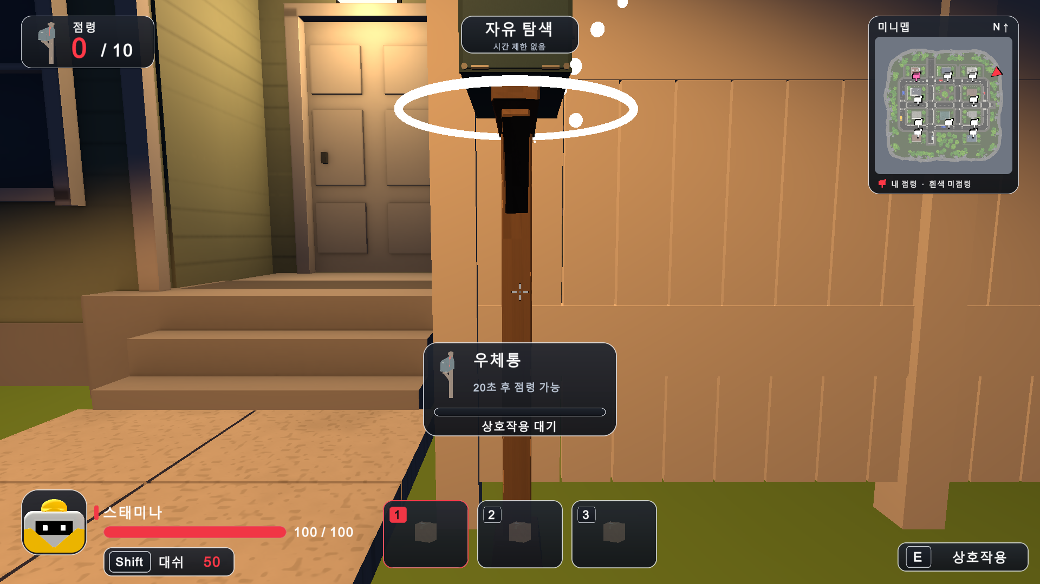
제어된 실제 HUD 검수 상태 20초 후 점령 가능과 비활성 E
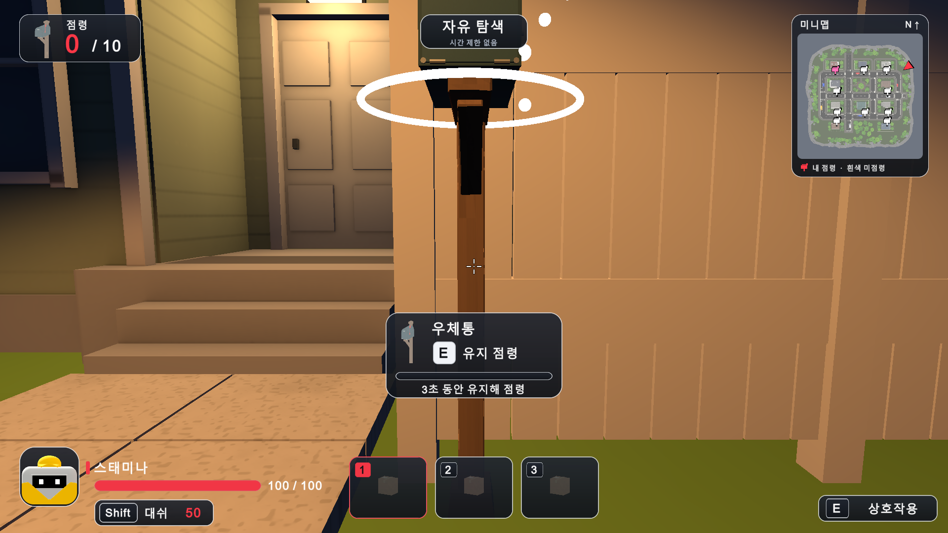
만료 후 실제 HUD 검수 상태 E 유지 점령 안내 복귀

사례09 기존 아이템 강화 효과와 멀티 검증
2026년 10월 18일 요청 적용 시작 19일 검증 완료 · R23 R24 · 수치 조정 및 검증
문제와 기대 동작 검토 보고서의 전투 강화안을 게임에 적용하고 멀티에서도 같은 효과가 나오는지 확인해 달라는 요청이다. 이전에는 망치1.2초, 뚫어뻥15m, 아이스크림18m/s·빙결1초, 슬라임2회였고 글러브의 밀림과 상승도 약했다.
원인 검토안은 문서만 작성된 상태였다. 서버 전투 경로에는 기존 상수 외에 수치가 직접 들어 있어 로컬 값만 바꾸면 효과가 달라질 수 있었다. 글러브는 초기 속도와 일정 감속·중력으로 이동하므로 속도2배가 실제 거리2배를 뜻하지 않는다.
수정 방법 글러브 수평18√3→18√6m/s, 상승6√3→6√6m/s로 조정해 일정 감속·중력에서 이동·상승량을 약2배로 만들었다. 망치 기절5초, 뚫어뻥30m, 아이스크림 전방36m/s와 상승3m/s·빙결3초, 슬라임3회를 적용했다. 서버도 같은 상수를 사용하며 피격 안내를3초로 바꿨다. 혼합 버전 접속을 막도록 프로토콜7로 올렸다.
해결 결과 실제 CharacterController를 같은 평면에서0.01초 간격으로 측정한 글러브 수평 이동은16.20→32.40m, 최대 상승은2.65→5.33m였다. 이는 장애물 없는 검수 평면의 첫 피격 결과이며 경사·벽·연속 타격의 거리를 보장하지 않는다. 기존 소진 처리와 방어·피격 후 면역2초를 유지했다.
검증 Unity Editor 강화 효과25통과/0실패,9종 사용량161통과/0실패. 실제 별도 Unity2프로세스에서 localhost 연결 후 편도60ms 인위적 지연과 매5번째 전송 유실을 넣고 호스트10·참가자9항목을 검증했다. 참가자 글러브·빙결·슬라임과 호스트 망치·뚫어뻥, 에어캡 방어를 확인했다. 검사군이 겹치므로 고유 사례 수로 합산하지 않는다.
재시도 첫 연결 검사는 참가자 후속 공격4항목이 실패했다. 숨긴 참가자 에디터에서 WaitForEndOfFrame 캡처 대기가 멈춰 후속 입력이 실행되지 않은 검사 도구 문제였다. 실패 로그와CSV를 first-attempt에 보존하고 Camera.Render 캡처로 바꾼 뒤 재실행했다. 이 때문에 게임 동기화 코드를 변경하지는 않았다.
한계 실제 인터넷 WAN·4인전·배포 EXE/Mac 재빌드는 미실행이다. 숨김 복제 Editor 시작 시 기존 UnityPipeline 패키지와 MPPM 로그 메시지 오류가 있으나 경기 중 오류 집계와 분리했다. 신규 취급주의5종·경기5분·중앙 정기 생성은 이번 구현 범위에 포함하지 않았다.
변경 파일 GloveCombat.cs · ToyHammerCombat.cs · PlungerCombat.cs · IceCreamCombat.cs · MonsterDeliveryPrototype.cs · DeliveryNetworkGameplay.cs · DeliveryNetwork.cs
검수 EnhancedCombatCheck.cs · EnhancedCombatNetworkCheck.cs · ItemUsageCheck.cs

강화 망치의 실제 연결 화면
2026년10월19일 실제 별도 Unity 연결의 카메라 출력이다. 장비·위치·입력을 검사 도구로 설정한 재현이며 HUD는 포함하지 않는다. 망치 별 이펙트와 빙결 얼음은 상대 시점에 보인다. 본인 피격 시간은 정지 화면이 아닌CSV와 검사 로그로 확인했다. 수정 전 실행 화면은 없어 이전 코드를 source/case09에 보존했다.
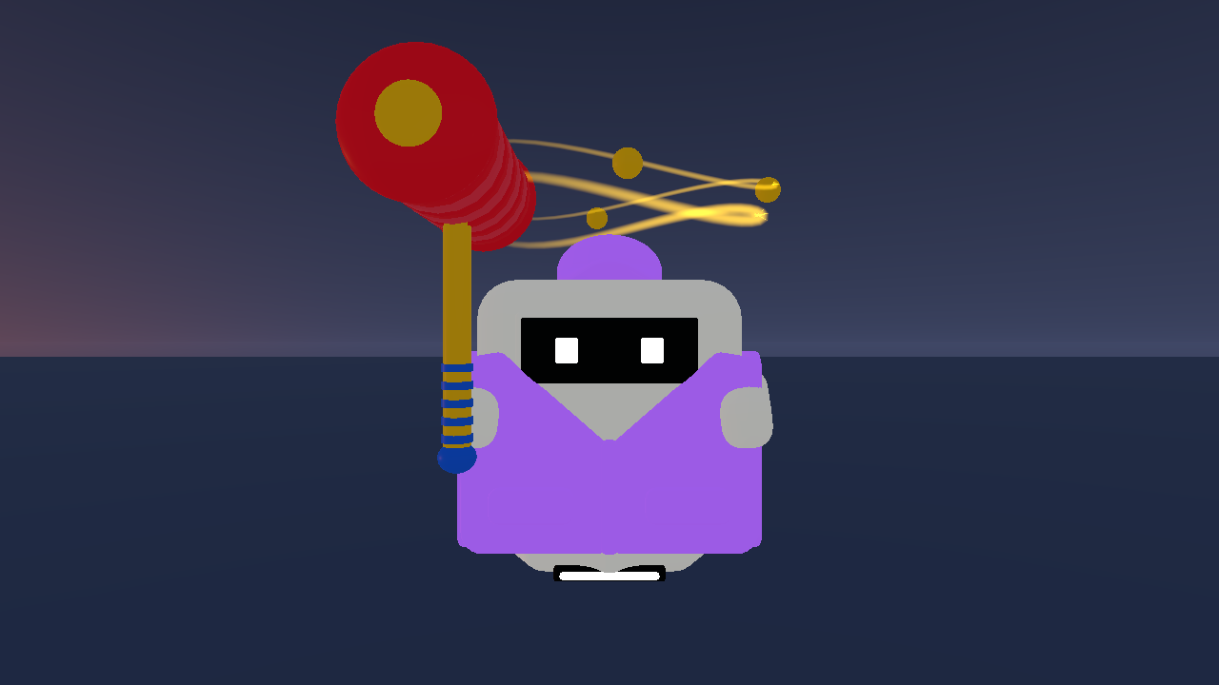
호스트 시점 망치 적중 후 상대의 기절 연출
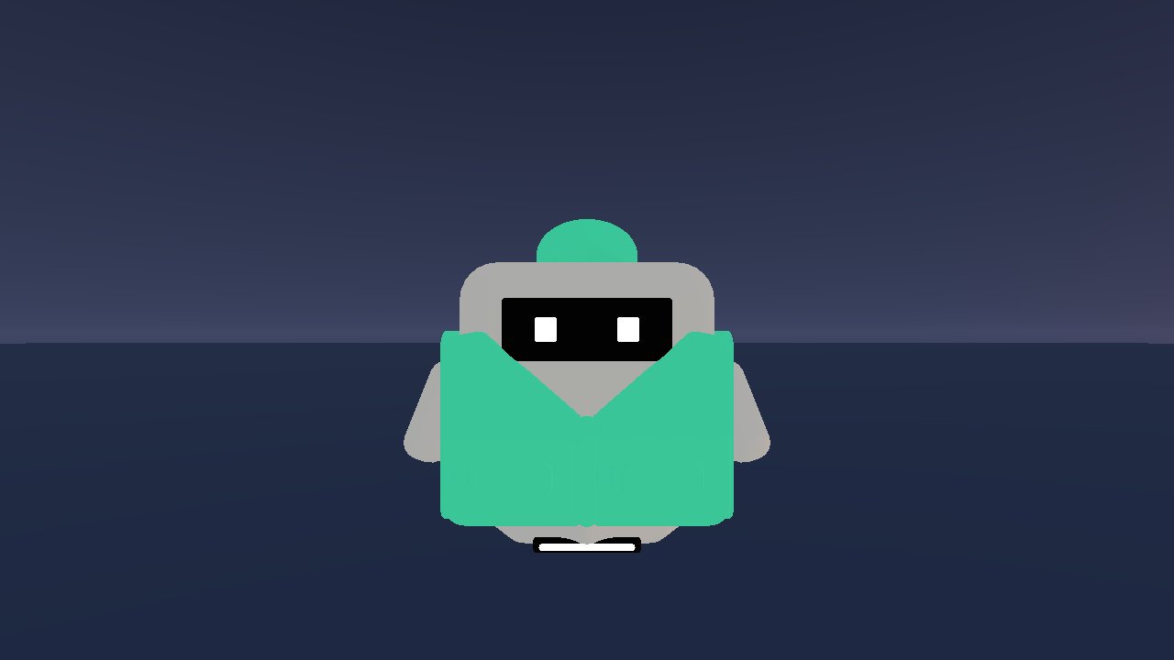
참가자 카메라에서 본 망치 공격자 위치. 본인 기절 시간은 로그로 확인

강화 아이스크림의 실제 연결 화면
2026년10월19일 실제 별도 Unity 연결의 카메라 출력이다. 장비·위치·입력을 검사 도구로 설정한 재현이며 HUD는 포함하지 않는다. 망치 별 이펙트와 빙결 얼음은 상대 시점에 보인다. 본인 피격 시간은 정지 화면이 아닌CSV와 검사 로그로 확인했다. 수정 전 실행 화면은 없어 이전 코드를 source/case09에 보존했다.
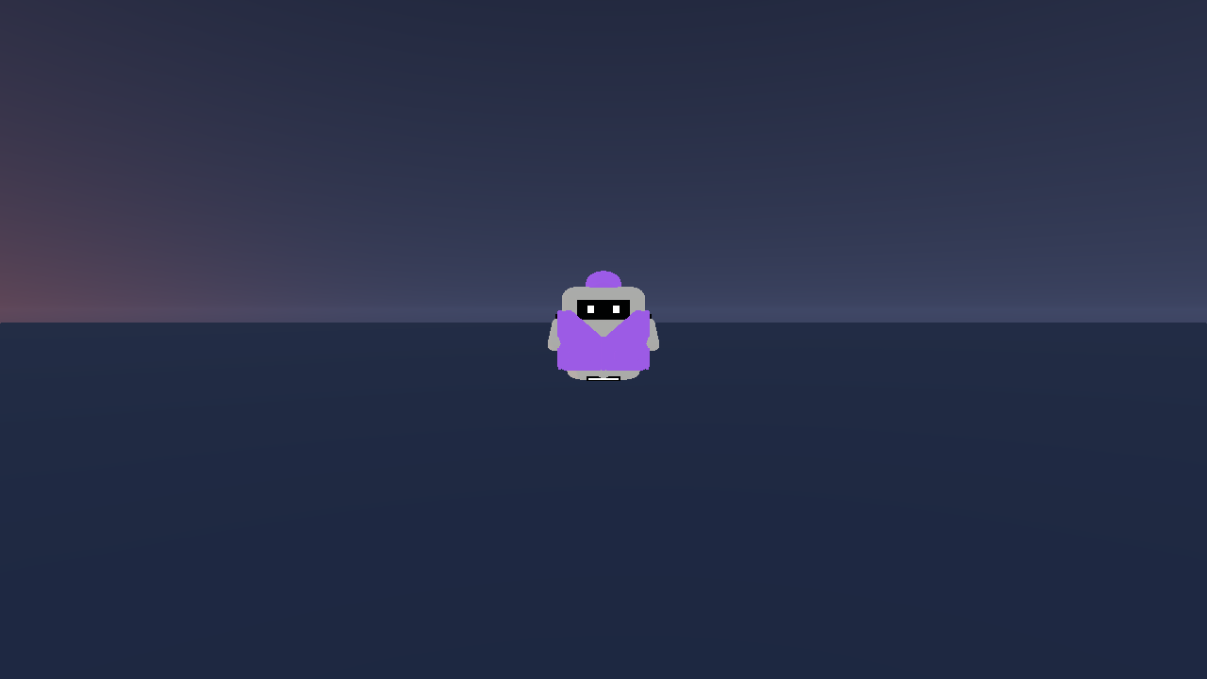
호스트 카메라에서 본 아이스크림 공격자 위치. 본인 빙결 시간은 로그로 확인
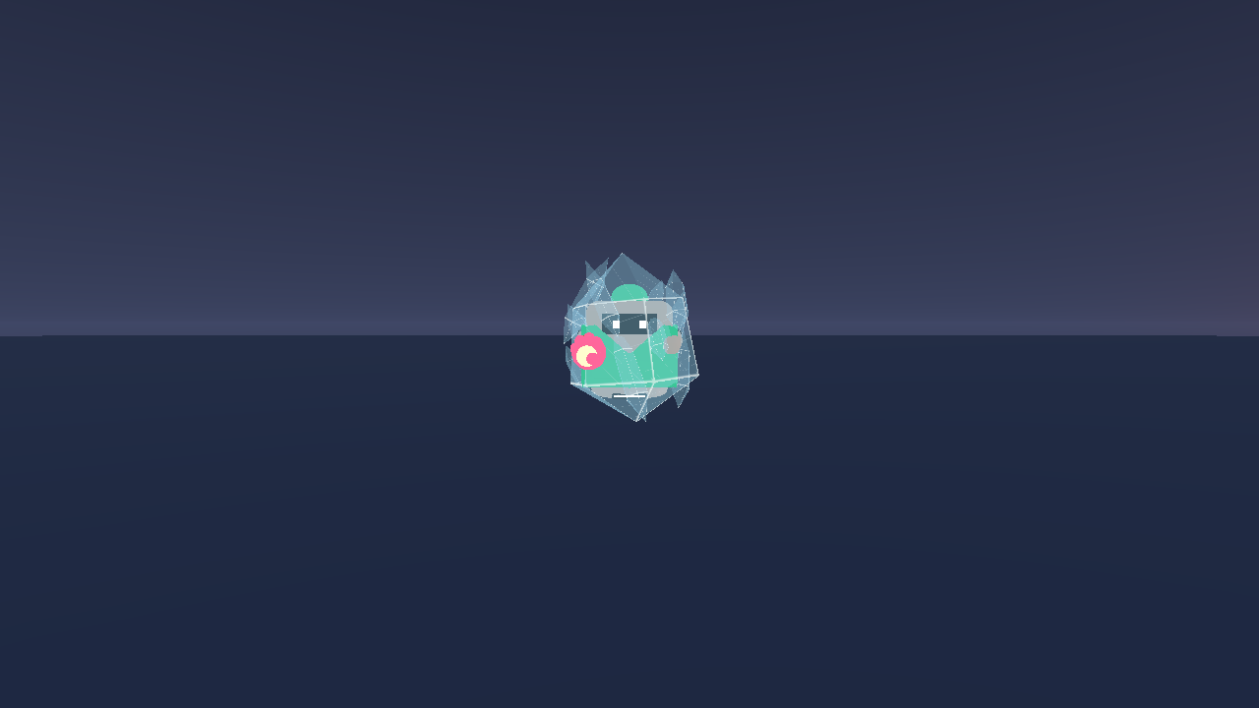
참가자 시점 아이스크림 공격 후 상대 상태

